**Правительство Российской Федерации**

**федеральное государственное автономное образовательное учреждение высшего профессионального образования**

**"Национальный исследовательский университет   
"Высшая школа экономики"**

**Факультет экономики**

**Кафедра прикладной математики и моделирования в социальных системах**

Допускаю к защите

Заведующий кафедры ПМиМСС, к. э. н., доцент кафедры ПМиМСС,

Потапов Д. Б.

_________________________

подпись

«______» _________________ 2013 г.

**ВЫПУСКНАЯ** **КВАЛИФИКАЦИОННАЯ РАБОТА**

На тему: **СРАВНИТЕЛЬНЫЙ АНАЛИЗ МОДЕЛЕЙ ОЦЕНКИ ВЕРОЯТНОСТИ БАНКРОТСТВА ДЛЯ РОССИЙСКИХ КОМПАНИЙ**

Студент группы Э-09-3

Ипанова Надежда Владимировна

________________________

подпись

Научный руководитель

Преподаватель кафедры ПМиМСС

Порошина Агата Максимовна

_________________________

подпись

Пермь, 2013 г.

**Оглавление**

Введение3

**Глава 1. Методы оценки вероятности дефолта компаний5**

1.1. Риски и их виды5

1.2. Модели оценки вероятности дефолта компаний.7

1.3. Скоринговые модели.10

1.4 Применение существующих методик оценки вероятности дефолта для российских компаний.20

**Глава 2. Разработка моделей оценки вероятности банкротства для российских компаний** **21**

2.1. Описание выборки.21

2.2. Исследование выборки25

2.3. Отбор риск-доминирующих показателей для оценки вероятности дефолта27

2.4. Разработка моделей для оценки вероятности банкротства31

2.5. Проверка качества модели на тестирующей выборке34

**Заключение37**

**Список литературы39**

**Приложения 42**

**Введение**

Своевременная и достоверная оценка рисков является важнейшим фактором в деятельности любой компании. Вероятность дефолта – одна из ключевых компонент кредитного риска. Оценка кредитоспособности и выявление неблагоприятных тенденций играет важную роль в деятельности каждого предприятия и является основой риск-менеджмента. С процессом глобализации и нестабильными ситуациями на финансовых рынках оценка кредитного риска становится актуальнее – как для самих предприятий, так и для банков и инвесторов. В настоящее время множеством стран разработано большое количество моделей для оценки кредитного риска предприятий, однако большинство их них не учитывают специфику России, что ставит под сомнение их применимость для отечественных организаций.

Целью данной работы является разработка модели для выявления банкротства для российских компаний. Для достижения поставленной цели необходимо решить следующие задачи:

* Рассмотреть существующие методы оценки вероятности дефолта компаний и выбрать модели выявления банкротства;
* Собрать базу данных из финансовых показателей, рассчитанных на основе бухгалтерской отчетности различных компаний;
* Проанализировать получившуюся выборку;
* Построить модели для оценки вероятности дефолта с помощью дискриминантного анализа и логистического регрессионного анализа;
* Проинтерпретировать результаты;
* Проверить качество моделей на тестирующей выборке;
* Сравнить получившиеся модели.

В соответствии с поставленными целью и задачами исследование состоит из следующих частей: во-первых, обзор существующих исследований в сфере оценки вероятности банкротства и детальное изучение выбранных методов моделирования; во-вторых, аналитическая часть исследования, которая включает в себя сбор базы данных, анализ выборки, построение моделей, интерпретацию эмпирических результатов и сравнение полученных моделей.

Объект исследования – это вероятность дефолта российских компаний. Предметом изучения являются особенности оценки вероятности дефолта и степень влияния финансовых показателей на банкротство отечественных предприятий.

Результаты исследования могут использоваться в сфере российского корпоративного кредитования для оценки вероятности наступления банкротства того или иного отечественного предприятия.

**Глава 1. Методы оценки вероятности дефолта компаний**

* 1. **Риски и их виды**

Ведение бизнеса тесно сопряжено с рисками. Риск - это вероятность неблагоприятного исхода; при планировании своей деятельности каждая компания должна оценивать риски и разрабатывать стратегии для их минимизации. Традиционно выделяют следующие *типы рисков*:

* валютный риск (связанный с изменением валютного курса национальной валюты к курсу валюты другой страны);
* операционный риск (связанный с деятельностью персонала финансового института);
* кредитный риск (возникающий при частичной или полной неплатежеспособности заемщика);
* ценовой риск (связанный с изменением рыночной цены финансового актива);
* риск ликвидности (возникающий при продаже имеющегося финансового актива);
* риск платежеспособности (возникающий при затруднениях погасить долговые обязательства);
* инфляционный риск (связанный с макроэкономическим положением в стране);
* и т.д. (Дамодаран, 2004)

Определение рисков и умение ими управлять являются важной составляющей деятельности любого финансового института. Одним из важнейших рисков является кредитный риск. Кредитный риск – это риск неуплаты заемщиком основного долга и процентов, причитающихся кредитору.

К основным *причинам возникновения кредитного риска* относят:

* неблагоприятные изменения в экономике страны; кризисные ситуации в отдельных отраслях экономики в целом, ведущие к снижению деловой активности заемщика;
* неспособность заемщика достичь запланированного финансового результата в связи с непредвиденными неблагоприятными изменениями в деловой, экономической и политических сферах;
* изменение в рыночной стоимости;
* возможность злоупотреблений в использовании кредита заемщиком или его персоналом, в том числе ухудшение деловой репутации заемщика.

Оценка кредитного риска и прогнозирование вероятности банкротства компании является основой риск-менеджмента и на этапе принятия решения банком о предоставлении займа, и в дальнейшей деятельности компании. Количественная оценка данного риска позволяет определить величину ожидаемых потерь по ссуде, принять решение о подтверждении выдачи кредита и сформировать необходимые резервы, соотносимые величине ожидаемых потерь и принятому кредитному риску [26].

Для оценки кредитного риска используют различные методики и модели. Базельский комитет по банковскому надзору предлагает использовать две наиболее популярные методики оценки кредитного риска: внешние и внутренние рейтинги финансовых институтов. (Basel committee on banking supervision, international convergence of capital measurement and capital standarts, 2006) Внешний рейтинг, являющийся основой стандартного подхода (standardized approach), присваивается рейтинговым агентством, а подход внутренних рейтингов (internal rating based approach, IRB) представляет собой интегральную оценку финансового положения. [6, C. 206] В зарубежной практике успешны и популярны оба подхода, однако в силу незначительной распространенности внешних рейтингов для российских компаний развитие внутренних рейтингов представляет собой бóльший интерес, и именно разработке и совершенствованию моделей по оценке вероятности банкротства уделяется приоритетное внимание со стороны Центрального Банка РФ.

**1.2 Модели оценки вероятности дефолта компаний**

Для количественной оценки кредитоспособности компаний (IRB approach) существует множество методов, которые учитывают ряд ключевых коэффициентов, раскрывающих структуру капитала, текущую, быструю и абсолютную ликвидность и позволяют оценить вероятность дефолта компании. Так количественные методы оценки риска разделяют на:

а) коэффициентный анализ;

б) нейросетевое моделирование;

в) рейтинговые системы;

г) комплексную оценку риска;

д) статистические модели

1) параметрические модели;

2) скоринговые модели;

е) экспертные методы;

ж) прочие методы оценки кредитного риска. [8, с. 170]

Все вышеперечисленные методы позволяют оценить перспективную степень кредитоспособности компании – вероятность наступления дефолта. Не смотря на широкое использование каждого подхода разными аналитиками по всему миру, ни один метод не совершенен – у каждого есть свои преимущества и недостатки, описанные в Таблице 1.

Таблица 1

**Особенности методов оценки риска банкротства**

|  |  |  |  |
| --- | --- | --- | --- |
| Название метода оценки риска банкротства | Сущность метода | Преимущества | Недостатки |
| Нейросетевое моделирование (Neural Networks) | Математическая модель, построенная по принципу организации и функционирования биологических нейронных сетей, то есть выполняется обучение нейронных сетей на тренировочных примерах и находятся коэффициенты связи между нейронами. | * Независимость нейронных сетей от свойств входных данных (тип распределения, линейность целевых функций и т.д.); * Простота моделирования; * Отсутствие проблемы размерности – нейронные сети могут выявлять зависимости даже при большом количестве переменных. | * Сложность построения сети для конкретной задачи – нет стандартной схемы, что вынуждает в каждом случае выполнять конструирование с начала; * Сложность интерпретации результатов обучения вследствие невозможности обхяснения значений параметров элементов сети в терминах решаемой задачи. |
| Коэффициентный анализ (Ratio Analysis) | Данный метод базируется на данных финансовой отчетности и включает в себя расчет одного или нескольких показателей. | * Простота и оперативность анализа; * Выявление тенденций в изменении финансового состояния компании. | * множественность предлагаемых наборов коэффициентов; * высокая чувствительность к качеству анализируемых данных; * отличие методологий, используемых при формировании бухгалтерской отчетности, в частности различные методы оценки активов, обусловливают различные значения финансовых показателей |
| Рейтинговые системы (Rating Systems) | Рейтинг кредитопособности состоит из ряда компонентов (иногда интегральных), полученных экспертным путем либо с помощью простейших математических операций над данными отчетности. | * Комплексный и системный подход к оценке вероятности дефолта благодаря тщательному изучению компании со всех сторон; * Позволяет легко сравнивать между собой компании, которым присвоен рейтинг. | * Несвоевременность рейтингового анализа, т.к. рейтинг составляется после публикации бухгалтерской отчетности предприятия, и итоговое мнение экспертного агентства выносится через определенное время (3-4 месяца); * Субъективизм получаемой оценки в результате широко практикуемого экспертного подхода при переводе качественных характеристик в количественные и при присвоении весов критериям в рейтинговой формуле. |
| Статистические модели (Statistical models) | Разрабатываются с помощью применения различных статистических методов классификации (дискриминантный анализ, логит/пробит модели, регрессионный анализ и т.д.) | * Высокая точность прогнозирования; * Простота интерпретации результатов анализа. | * Точность прогноза зависит от выбора наиболее дескриптивных переменных – финансовых коэффициентов; * Снижение статистической надежности прогнозирования относительно отдаленного будущего. |
| Экспертные методы (Expert Methods) | Экспертами выбирается совокупность частных критериев, характеризующих различные аспекты финансовой устойчивости. | * Позволяют оценить не только вероятность банкротства предприятия, но и в целом финансовое положение компании; * Простота и оперативность анализа. | * Субъективность анализа; * Множественность предлагаемых наборов коэффициентов. |

Наиболее популярными в российской практике прогнозирования банкротства являются скоринговые модели благодаря высокой точности прогнозирования и простоте интерпретации результатов.

**1.3 Скоринговые модели**

Скоринг представляет собой математическую (ста­тистическую) модель, с помощью которой на базе кре­дитной истории уже имеющихся клиентов банк опре­деляет вероятность возврата кредита в назначенный срок. Скоринг выделяет те характеристики, которые определяют степень надежности потенциального клиента [2, с. 30].

Скоринговые модели хороши своей объективностью (минимальным влиянием человеческого фактора на принятие решения), высокой степенью автоматизации (возможностью обработки большого потока заявок в режиме реального времени) и адаптируемостью.

Многие ученые занимались развитием методики расчета вероятности банкротств на основе анализа финансовых показателей компаний. Это такие исследователи как Ч. Л. Мервин, В. Б. Хикман, Э. И. Альтман, Р. Мойер, Р. Таффлер, Г. Тишоу и др. Одними из наиболее известных и получивших большое распространение являются методики прогнозирования банкротства, представленные в работах Эдварда Альтмана и Джеймса Олсона, опубликованная в 1968 г и 1980 г. соответственно. Данные ученые разработали модели оценки вероятности дефолта предприятия с помощью множественного дискриминантного анализа и логистического регрессионного анализа.

*Модель Эдварда Альтмана*

Альтман разработал на базе множественного дискриминантного анализа модель оценки кредитоспособности. В общем виде это была первая скоринговая модель, которая опиралась на подход, основанный на определении «расстояния до дефолта», известный в иностранной литературе как «distance to default approach».

Основываясь на данные успешно действующих и обанкротившихся предприятий США, американский экономист рассчитал коэффициент вероятности банкротства Z [11, C. 589 - 609]. Данный показатель позволяет разделить хозяйствующие субъекты на нормально функционирующие и потенциальные банкроты. Эдвард Альтман построил двухфакторную, пятифакторную и семифакторную модели. Наиболее популярной является пятифакторная модель.

При построении модели Эдвард Альтман исследовал 22 аналитических коэффициента, характеризующих финансовое состояние 33-х обанкротившихся американских промышленных фирм в период с 1946 по 1965 гг. и сравнил их с такими же показателями 33-х успешно работающих предприятий тех же отраслей и аналогичных масштабов (Altman, 1968). Из этих показателей Альтман отобрал 5 наиболее значимых для прогнозирования вероятностей банкротства и построил пятифакторную модель, которая широко используется и по сей день:

$Z=1,2∙X_{1}+1,4∙X_{2}+3,3∙X_{3}+0,6∙X_{4}+X_{5}$ (1)

Где: z – дискриминантная функция, значения которой диагностируют наличие кризисной ситуации;

х1 – отношение оборотного капитала к сумме всех активов предприятия;

х2 – уровень рентабельности активов (отношение чистой прибыли к средней сумме используемых активов);

х3 – уровень доходности активов (отношение чистого дохода к средней сумме используемых активов);

х4 – коэффициент отношения собственного капитала к объему заемных средств;

х5 – отношение выручки от реализации продукции к средней стоимости активов.

В зависимости от полученного значения индекса кредитоспособности Z производится оценка вероятности наступления банкротства по определенной шкале:

1. Если Z < 1,81 – вероятность наступления банкротства очень велика;
2. Если 1,81 < Z < 2,675 – вероятность наступления банкротства средняя;
3. Если 2,675 < Z < 2,99 – вероятность наступления банкротства низкая;
4. Если Z > 2,99 – вероятность наступления банкротства ничтожна.

Рассмотрим, как Эдвард Альтман рассчитывал коэффициенты в своей пятифакторной модели. Он взял данные по двум группам промышленных предприятий отрасли: первая группа – компании-банкроты и вторая группа – успешно работающие компании. В каждой группе по 33 предприятия (Altman, 1968). Исходные данные представляются в табличной форме (Таблица 2).

Таблица 2

Исходные данные

|  |  |  |  |  |  |  |
| --- | --- | --- | --- | --- | --- | --- |
| Номер группы Мk, (k=1,2) | I (i=1,2,…,nk)  n=33 | Свойства (показатель), j (j=1,2,…,p) | | | | |
| X1 | X2 | X3 | X4 | X5 |
| Группа 1, М1, (k=1) | 1  2  …  n | X11  X21  …  Xn1 | X12  X22  …  Xn2 | X13  X23  …  Xn3 | X14  X24  …  Xn4 | X15  X25  …  Xn5 |
| Группа 2, М2, (k=2) | 1  2  …  n | X11  X21  …  Xn1 | X12  X22  …  Xn2 | X13  X23  …  Xn3 | X14  X24  …  Xn4 | X15  X25  …  Xn5 |
| Группа компаний М0, подлежащих дискриминации | 1  2  3 | X11  X21  X31 | X12  X22 X32 | X13  X23  X33 | X14  X24  X34 | X15  X25 X35 |

Этапы дискриминантного анализа [9, C. 150 - 180]:

1. Значения исходных переменных для подмножеств М1 и М2 записываются в виде матриц Х(1) и Х(2)

(2)

1. Определяются элементы векторов ${\overline{Х}}_{j}^{(k)}$ средних значений по j признакам для i-ых объектов по каждой k-й выборке (k=1,2), которые представляются в виде двух векторов ${\overline{Х}}^{(k)}$ (по количеству обучающих выборок):

${\overline{Х}}_{j}^{\left(k\right)}=\frac{\sum_{i=1}^{n_{k}}{x_{ij}^{\left(k\right)}}}{n_{k}}, j=1,2,…,p.$ (3)

1. Для каждого множества М1 и М2 рассчитываются ковариационные матрицы Sk (размером p x p)

$S^{(k)}=(\frac{1}{n_{k}}\sum_{k=1}^{n_{k}}{\left(x_{ik}^{\left(k\right)}-{\overline{x}}_{i}^{\left(k\right)}\right)(x_{jk}^{\left(k\right)}-{\overline{x}}_{j}^{\left(k\right)}))}$ (4)

1. Рассчитывается объединенная ковариационная матрица:

$\hat{S}=\frac{1}{n_{1}+n_{2}-2}∙\left(n_{1}∙S^{\left(1\right)}+n_{2}∙S^{\left(2\right)}\right)$ (5)

1. Рассчитывается матрица ${\hat{S}}^{-1}$ обратная к объединенной ковариационной матрице:

${\hat{S}}^{-1}=\frac{1}{\left|\hat{S}\right|}∙\overline{\hat{S}}$, (6)

где $\left|\hat{S}\right|$- определитель матрицы

- присоединенная матрица, элементы которой являются алгебраическими дополнениями элементов матрицы $\hat{S}$.

1. Рассчитываются дискриминантные множители (коэффициенты дискриминантной функции) по всем элементам подмножеств:

$А={\hat{S}}^{-1}\left({\overline{X}}^{\left(1\right)}-{\overline{X}}^{\left(2\right)}\right)$ (7)

Метод наименьших квадратов (обеспечение наибольшего различия между дискриминантными функциями). Наилучшее разделение двух обучающих подмножеств обеспечивается сочетанием минимальной внутригрупповой вариации и максимальной межгрупповой вариации.

1. Для каждого i-ого объекта k-ого подмножества определяется значение дискриминантной функции:

$F_{i}^{\left(k\right)}=A_{1}∙x_{i,1}^{\left(k\right)}+A_{2}∙x_{i,2}^{\left(k\right)}+…+A_{p}∙x_{i,p}^{\left(k\right)}$ (8)

1. По совокупности найденных значений F(k) рассчитываются средние значения ${\overline{F}}^{(k)}$ для каждоо подмножества Mk:

(9)

1. Определяется общее среднее (константа дискриминации) для дискриминантных функций:

$\overline{F}=\frac{\sum_{k=1}^{q}{{\overline{F}}^{\left(k\right)}}}{q}$ (10)

1. Выполняется распределение объектов подмножества М0 по обучающим подмножествам М1 и М2, для чего по каждому объекту рассчитываются дискриминантные функции:

$F_{i}^{\left(0\right)}=A_{1}∙X_{i,1}^{\left(0\right)}+A_{2}∙X_{i,2}^{\left(0\right)}+…+A_{p}∙X_{i,p}^{\left(0\right)}, i=1,2,…,m$ (11)

И затем рассчитанные значения дискриминантных функций F(0) сравниваются с общей средней.

1. Если ${\overline{F}}^{(1)}>{\overline{F}}^{(2)}$, то i-ый объект подмножества М0 относят к подмножеству М1 при i-ый объект подмножества М0 относят к подмножеству М2 при ;
2. Если , то объекты М0 относят к подмножеству М1 при и к подмножеству М2 в противном случае.

*Логистическая регрессионная модель Джеймса Олсона*

В 1980 году Джеймс Олсон первым применил метод логистического регрессионного анализа для оценки вероятности банкротства [20, C. 109 - 131]. Так же как и его предшественник Э. Альтман, Д. Олсон на основе данных обанкротившихся компаний и успешно функционирующих рассчитал коэффициент вероятности банкротства Z, который позволяет разделить хозяйствующие субъекты на потенциальных банкротов и «здоровые» компании.

Американский экономист исследовал данные 105 компаний-банкротов и 2058 небанкротов за период с 1970 по 1976 гг. Финансовая отчетность бралась за три года до наступления банкротства. (Олсон, 1980) Из всех рассчитанных коэффициентов, характеризующих финансовое положение компаний, Олсон отобрал 9 наиболее значимых для оценки кредитоспособности предприятий и на их основе построил девятифакторную модель:

$$Z=-1,3-0,4∙X_{1}+0,6∙X_{2}-1,4∙X_{3}+0,1∙X_{4}-2,4∙X_{5}-1,8∙X_{6}+$$

$+0,3∙X_{7}-1,7X_{8}-0,5∙X_{9}$ (12)

Где: Z – функция логистической регрессии, значения которой свидетельствуют о вероятности наступления банкротства;

Х1 – натуральный логарифм отношения совокупных активов к индексу-дефлятору валового национального продукта;

Х2 – отношение совокупных обязательств к совокупным активам;

Х3 – отношение рабочего капитала к совокупным активам;

Х4 – отношение текущих обязательств к текущим активам;

Х5 – 1, если совокупные обязательства превышают совокупные активы, если наоборот, то равен 0;

Х6 – отношение чистой прибыли к совокупным активам;

Х7 – отношение выручки от основной деятельности к совокупным обязательствам;

Х8 – 1, если чистая прибыль была отрицательной последние два года, если наоборот, то показатель равен 0;

Х9 – отношение разницы между чистой прибылью в последнем отчетном периоде и чистой прибылью в предшествующем отчетном периоде к сумме чистой прибыли в последнем отчетном периоде, взятой по модулю, и чистой прибыли в предшествующем отчетном периоде, взятом по модулю.

Логистическая регрессия относится к классу бинарных моделей и включает в себя зависимую переменную у, которая принимает значение, равное 1, в случае признания компании банкротом, и значение, равное 0, в противном случае, а так же совокупность объясняющих переменных, которые образуют вектор $X_{i}={\left\{X_{i1},X_{i2}…X_{in}\right\}}^{T}$. Вероятность банкротства i-ой компании равна вероятности того, что у=1: $p_{i}=P\left(y_{i}=1\right)=F(X_{i}^{T}β)$.

Функциональная зависимость в рамках логистической регрессии может быть представлена в следующем виде:

$P\left(y_{i}=1\right)=\frac{1}{1+e^{-(b_{0}+b_{1}∙X_{i1}+b_{2}∙X_{i2}+…+b_{n}∙X_{in})}}$ (13)

Где *Р (уi = 1)* – вероятность банкротства i-ой компании;

*Xin* – значение n-го признака для i-ой компании;

bn – коэффициент регрессии для n-го признака.

Логистический регрессионный анализ решает основную проблему дискриминантного анализа, связанную с условием подчинения независимых переменных многомерному нормальному закону распределения. Данный метод оценки снимает такое ограничение, что, безусловно, является его преимуществом.

Альтман и Олсон первыми использовали дискриминантный анализ и логистический регрессионный анализ для оценки вероятности банкротства предприятия, большинство современных моделей строятся по тому же принципу, но для разных целей, и являются модификациями первоначальных моделей. Так, например, данная методика позволяет оценить вероятность наступления дефолта для компаний определенной страны, определенного региона или конкретной отрасли. От подобных характеристик и выбора дескриптивных переменных зависит конечный результат модели. В таблице 3 представлены разработанные модели по оценке вероятности банкротства и результаты исследований современных ученых.

Таблица 3

**Оценка вероятности банкротства современных исследователей.**

|  |  |  |  |  |
| --- | --- | --- | --- | --- |
| Автор и год исследования | Метод | Данные | Вид функции/  Ошибки I и II рода | Результаты |
| Э. Альтман, 2005 [11, C. 2679-2714] | ДА | Мексиканские компании, данные с 1994 года | EM Score = 6,56∙X1 + 3,26∙X2 + 6,72∙X3 + 1,05∙X4 + 3,25 | Точность прогнозирования модели составляет 72%. |
| Э. Альтман, 2010 [22, C. 220-236] | ДА | Китайские компании, 30 банкротов и 30 небанкротов, 1998-1999 гг. (исследования кризиса) | ZCHINA = 0,517 – 0,46∙X1 + 9,32∙X2 + 0,388∙Х3 + 1,158∙Х4 | Точность прогнозирования модели составляет около 70%. |
| Д. Чессер [14, C.28-38] | ЛГ | 37 компаний-банкротов и 37 небанкротов | Z = 1 / (1+e-y)  Y = -2,0434 – 5,24∙X1 + 0,0053∙X2 – 6,6507∙X3 + 4,4009∙X4 – 0,0791∙X5 – 0,1220∙X6 | Модель работает в 75% случаев |
| В. А. Журов, 2007 [4, C. 53 – 65] | Однофакторный анализ, ДА, Анализ условной вероятности, дерево решений, НС | Японские компании, 210 банкротов и 210 небанкротов, данные с 1995 по 2002 гг. | Наибольшая ошибка первого рода встречается у однофакторного анализа, затем – при использовании дерева решений. Ошибка второго рода наиболее высока при использовании ДА и однофакторного анализа. | Общая точность классификации исходного набора данных наиболее высока при использовании нейронных сетей и дерева решений (больше 95%), при использовании ДА точность прогнозирования составляет 85,3%. |
| К. М. Тотьмянина, 2011[7, C. 59 – 68] | ЛГ | 36 российских компаний-банкротов и 36 небанкротов, 2005-2009 гг. | Ошибки первого рода: 16,7%  Ошибки второго рода: 11% | Модель работает в 86% случаев |
| Ф. Д. Жардин, 2012 [17, C.20 – 39] | ДА, ЛГ, НС | 250 французских компаний-банкротов и 250 небанкротов, 2002 г. | - | Точность модели, построенной с помощью НС – 88,92%, ЛГ – 86,02% и ДА – 83,86% |

**1.4 Применение существующих методик оценки вероятности дефолта для российских компаний**

Рассмотренные выше методики из зарубежной практики достаточно популярны в сфере корпоративного кредитования благодаря своей доступности и высокой точности прогнозирования. Однако применение вышеперечисленных моделей для российской переходной экономики  затруднено. Это вызвано, прежде всего:

1. Различием статистической выборки предприятий при формировании модели: компании разных стран имеют свои отличительные особенности, поэтому основа – база данных – играет ключевую роль в моделировании;
2. Различие в учете отдельных показателей: так, например, в США используется система бухгалтерской отчетности по стандартам GAAP (англ. Generally Accepted Accounting Principles – общепринятые принципы бухгалтерского учета), которая существенно отличается от российских стандартов бухгалтерского учета (в РСБУ жесткая регламентация деятельности бухгалтеров, единый план счетов и т.д.);

Тем не менее, экономисты из множества стран, проверяющие на практике данные модели, соглашаются с их универсальностью и надежностью. Адаптировав веса при коэффициентах в моделях для своих государств и отраслей множество экономистов сходятся в ее высокой работоспособности и статистической надежности. Поэтому для создания моделей прогнозирования наступления дефолта для российских предприятий, была собрана база данных финансовой отчетности отечественных компаний, на основе которой был произведен более точный анализ кредитоспособности российских корпоративных заемщиков.

**2. Разработка моделей оценки вероятности банкротства для российских компаний**

**2.1 Описание выборки**

Для разработки моделей было отобрано 240 наблюдений: 120 обанкротившихся компаний и 120 успешно работающих компаний. Были найдены предприятия, которые объявили дефолт в 2012-2013 гг., и в пару к каждому банкроту была отобрана аналогичная компания, схожая по размерам активов и отрасли, не объявлявшая о банкротстве и функционирующая на сегодняшний день. Из всех отраслей были выбраны промышленные сферы деятельности, а именно:

* производство передача и распределение электроэнергии;
* добыча и переработка нефти, газа и смежные производства;
* металлургическое производство;
* химическое производство;
* производство прочих неметаллических минеральных продуктов.

По 240 наблюдениям были собраны данные годовой финансовой отчетности – бухгалтерского баланса и отчета о прибылях и убытках – за 2009 год, так как считается, что за 3-4 года до дефолта компания еще «здоровая», а значит, и данные представляют собой бόльшую ценность. База данных была собрана с сайта Первого Независимого Рейтингового Агентства – FIRA.RU, а анализ выборки был произведен в статистическом пакете SPSS Statistics. По данным бухгалтерской отчетности были рассчитаны чаще всего используемые аналитиками финансовые показатели:

1. *Коэффициент текущей ликвидности.*

$LIQ_CURR=\frac{Оборотные активы- НДС- участие акционеров (чистые активы)}{Красткоср. обязательства-доходы буд. периодов-резервы на предст. расходы}$ (14)

Данный коэффициент показывает, сколько оборотных средств приходится на единицу текущей краткосрочной задолженности и дает общую оценку ликвидности компании.

1. *Коэффициент промежуточного покрытия (срочной ликвидности)*

$LIQ_QUICK=\frac{Ден. средства+Краткосрочные фин.вложения+Дебиторская задолженность}{Краткосрочные обязательства}$ (15)

Данный показатель характеризует краткосрочные заемные обязательства, которые компания сможет погасить за счет наиболее ликвидных активов и погашения краткосрочной дебиторской задолженности.

1. *Коэффициент абсолютной ликвидности.*

$LIQ_ABS=\frac{Ден.средства+Краткосрочные фин.вложения}{Краткосрочные обязательства}$ (16)

Показывает долю заемных средств, которую компания сможет погасить быстрее благодаря реализации наиболее ликвидных активов.

1. *Доля чистого оборотного капитала (ЧОК) в активах.*

$NCAP_AS=\frac{Оборотные активы-Краткосрочные обязательства}{Активы, всего}$ (17)

ЧОК показывает, какая часть оборотных средств финансируется благодаря собственным активам предприятия.

1. *Доля денежных средств в активах.*

$CASH_AS=\frac{Денежные средства}{Активы, всего}$ (18)

Денежные средства и их эквиваленты являются наиболее ликвидными активами компании.

1. *Коэффициент автономии (финансовой независимости).*

$CAP_AS=\frac{Собственный капитал}{Активы, всего}$ (19)

Данный показатель показывает долю собственных источников финансирования в балансе.

1. *Коэффициент финансовой устойчивости.*

$FIN_ST=\frac{Собственный капитал+Долгосрочные обязательства}{Активы, всего}$ (20)

Показывает долю долгосрочных источников финансирования в общей валюте баланса.

1. *Коэффициент финансовой активности.*

$FIN_ACT=\frac{Собственный капитал}{Заемный капитал}$ (21)

Характеризует соотношения собственного и заемного капитала.

1. *Отношение обязательств к активам компании.*

$LIA_AS=\frac{Краткосрочные обязательства+Долгосрочные обязательства}{Активы всего}$ (22)

Показывает долю обязательств компании, которые покрываются активами компании.

1. *Коэффициент устойчивости экономического роста компании.*

$PR_CAP=\frac{Нераспределенная прибыль}{Собственный капитал}$ (23)

Данный показатель характеризует долю нераспределенной прибыли (убытка) в собственном капитале предприятия.

1. *Коэффициент маневренности.*

$AS_CAP=\frac{Собственный капитал-Внеоборотные активы}{Собственный капитал}$ (24)

Коэффициент отражает долю собственного капитала, которая приходится на наиболее ликвидные активы компании.

1. *Коэффициент обеспеченности запасов и затрат собственным средствам.*

$CAP_INV=\frac{Собственный оборотный капитал}{Запасы+Затраты}$ (25)

Отражает возможность покрытия запасов и затрат из средств собственного оборотного капитала.

1. *Отношение нераспределенной прибыли к активам.*

$PR_AS=\frac{Нераспределенная прибыль}{Активы, всего}$ (26)

Отражает долю активов, которая покрывается за счет нераспределенной прибыли (убытка) отчетного периода.

1. *Рентабельность активов.*

$ROA=\frac{Чистая прибыль}{Активы, всего}$ (27)

Показывает долю чистой прибыли, приходящуюся на единицу активов компании и характеризует эффективность использования активов компании для генерации выручки.

1. *Рентабельность продаж*

$PM=\frac{EBIT}{Выручка от реализации}$ (28)

Показывает, сколько операционной прибыли приходится на единицу выручки.

1. *Коэффициент маржинальной прибыли (коэффициент вклада на покрытие).*

$CMR=\frac{Валовая прибыль}{Выручка от реализации}$ (29)

Характеризует валовую прибыль на единицу выручки от реализации, является мерой операционного рычага.

1. *Рентабельность вложенного капитала.*

$ROC=\frac{NOPAT}{Вложенный капитал}$ (30)

Характеризует отдачу на вложенный капитал с точки зрения учетной прибыли.

1. *Рентабельность собственного капитала.*

$ROE=\frac{EAT}{Собственный капитал}$ (31)

Характеризует эффективность использования капитала и показывает, сколько предприятие имеет чистой прибыли с рубля авансированного в капитал.

1. *Коэффициент покрытия процентов.*

$TIE=\frac{EBIT}{Проценты к уплате}$ (32)

Показывает возможную степень снижения операционной прибыли предприятия, при которой оно может обслуживать выплаты процентов.

1. *Отношение выручки к активам.*

$SALES_TA=\frac{Выручка от реализации}{Активы, всего}$ (33)

Характеризует эффективность, с которой компания использует все имеющиеся ресурсы.

Следует отметить, что у переменной TIE (коэффициент покрытия процентов) больше 30% пропущенных данных. Это можно объяснить тем, что у многих компаний отсутствует задолженность по процентам к уплате. Поэтому данную переменную было целесообразно исключить из выборки.

**2.2 Исследование выборки**

После формирования выборки для детального анализа данных были выполнены следующие процедуры:

* проверка нормальности распределения с помощью описательных статистик и графического анализа;
* выявление экстремальных значений с помощью графического и разведочного анализов и исключение выбросов;
* выявление наиболее дескриптивных переменных с помощью тестов Стьюдента, Манна-Уитни, однофакторного дисперсионного анализа;
* корреляционный анализ переменных.

Из описательных статистик переменных (Приложение 1) видно, что разброс между минимумом и максимумом очень большой у каждого финансового показателя, что уже говорит о наличии выбросов. Коэффициент асимметрии у каждого показателя не близок к нулю, причем, отклонения существенны, а значит, распределения не симметричны и не являются нормальными [1, c. 108]. Коэффициент эксцесса характеризует остроту пика распределения, и в нашем случае пик распределения около математического ожидания для всех переменных острый, так как коэффициент больше нуля.

Далее был проведен графический анализ каждой переменной, который по каждому финансовому коэффициенту показал наличие выбросов – наблюдений, которые выделяются из общей выборки. Разведочный анализ выбросов (Приложение 2) и ящичковые диаграммы (Приложение 3) более детально показали количество аномальных наблюдений. Такие выделяющиеся наблюдения обычно возникают из-за ошибок измерения, необычной природы первоначальных данных или могут быть частью распределения и зачастую существенно влияют на качество модели, поэтому экстремальные наблюдения (данные по 16 компаниям) были исключены из выборки.

Следующим этапом анализа выборки является проверка на нормальность распределения. Коэффициенты асимметрии и эксцесса уже показали нам, что у каждого финансового показателя распределение ненормальное, также был проведен графический (Приложение 4) и аналитический анализ. Графики Q-Q (квантиль-квантиль, Приложение 5) для каждого показателя оценивают эмпирические значения и соответствующие им математические ожидания. Получившиеся вероятностные графики свидетельствуют об отклонениях от нормального распределения, так как во всех случаях график значений переменной отклоняется от прямой. Данный факт дает меньше шансов признать вид распределения нормальным, что подтверждает полученные ранее результаты: каждый финансовый показатель в выборке имеет существенные отклонения от нормального распределения. Важно отметить, что в дискриминантном анализе существует ограничение, связанное с нормальностью распределения переменных, однако на практике данное условие едва ли выполнимо, поэтому большинство исследователей опускают данную предпосылку.

2.3. Отбор риск-доминирующих показателей для оценки вероятности дефолта

Следующий этап – выбор наиболее дескриптивных переменных. Для сравнения значений каждого финансового показателя в двух группах выборки был применен t-критерий Стьюдента (Приложение 6). Группирующая переменная – bankruptcy, которая разделяет всю выборку на две группы: банкроты (0) и небанкроты (1). Доверительный интервал задается по умолчанию 95%. Данный тест сначала проверяет равенство дисперсий с помощью критерия Левина (Levene test). Выдвигаются две гипотезы:

Н0: дисперсии в изучаемых группах равны;

Н1: дисперсии не равны.

Если значимость больше 5%, то принимается нулевая гипотеза о равенстве дисперсий. И следующие результаты применения t-критерия Стьюдента необходимо смотреть в первой строке (где предполагается равенство дисперсий). В свою очередь t-критерий выдвигает следующие гипотезы:

Н0: отсутствие различий между групповыми средними;

Н1: групповые средние не равны.

Аналогично критерию Левина если уровень значимости больше 5%, то принимается нулевая гипотеза о равенстве групповых средних. Таким образом, согласно применению t -критерия Стьюдента групповые средние не имеют различий у следующих показателей:

* коэффициент текущей ликвидности;
* коэффициент финансовой устойчивости;
* коэффициент устойчивости экономического роста;
* отношение нераспределенной прибыли к активам;
* коэффициент вклада на покрытие;
* рентабельность продаж;
* рентабельность активов;
* рентабельность капитала;
* отношение выручки к активам.

Однако следует заметить требование данного теста о нормальности распределения показателей, что выполняется лишь в редких случаях. Все финансовые показатели нашего исследования не имеют нормальное распределение, поэтому результаты t-критерия Стьюдента можно подвергнуть сомнению. Более того, для сравнения двух независимых выборок – банкротов и небанкротов – был применен непараметрический тест Манна-Уитни (Приложение 7). Этот метод определяет, достаточно ли мала зона перекрещивающихся значений между двумя рядами (ранжированным рядом значений параметра в первой выборке и таким же во второй выборке). Чем меньше значение критерия, тем вероятнее, что различия между значениями параметра в выборках достоверны. Как показал критерий Манна-Уитни, в нашем случае разница показателей не является статистически значимой (р > 5%) для следующих показателей:

* коэффициент устойчивости экономического роста;
* коэффициент вклада на покрытие;
* рентабельность продаж;
* рентабельность активов;
* отношение выручки к активам.
* рентабельность капитала;
* отношение выручки к активам.

Результаты отличаются от t-критерия Стьюдента – тест Манна-Уитни дал меньшее количество дескриптивных показателей, однако нужно учитывать слабую значимость t-критерия в силу ненормального распределения.

Далее был проведен однофакторный дисперсионный анализ – ANOVA, Analysis of Variation (Приложение 8). Целью данного анализа является проверка значимости различия между средними в разных группах с помощью сравнения дисперсий этих групп. Выдвигаются две гипотезы:

Н0: средние значения показателей между группами равны;

Н1: есть существенные различия между средними.

Если значимость больше 5%, то принимается нулевая гипотеза о равенстве средних. Дисперсионный анализ показал, что средние значения равны для следующих показателей:

* коэффициент текущей ликвидности;
* коэффициент абсолютной ликвидности;
* коэффициент финансовой устойчивости;
* коэффициент устойчивости экономического роста;
* коэффициент обеспеченности запасов и затрат собственным средствам;
* коэффициент маневренности;
* отношение нераспределенной прибыли к активам;
* коэффициент вклада на покрытие;
* рентабельность продаж;
* рентабельность активов;
* рентабельность капитала;
* отношение выручки к активам.

Для изучения взаимосвязи показателей был проведен корреляционный анализ (Приложение 9). **Коэффициент корреляции Пирсона** —это параметрический показатель, для вычисления которого сравнивают средние и стандартные отклонения результатов двух измерений, вычисляется по формуле [1, c. 109]:

$r=\frac{\sum{XY-n∙\overline{X}\overline{Y}}}{(n-1)∙S_{X}∙S_{Y}}$, (34) Где: ΣXY – сумма произведений данных из каждой пары;

n – число пар;

Sx—стандартное отклонение для распределения х;

Sy—стандартное отклонение для распределения у.

Как мы видим из таблицы парных корреляций, присутствует мультиколлинеарность (наличие сильной зависимости) между переменными: коэффициент текущей ликвидности, коэффициент срочной ликвидности, коэффициент абсолютной ликвидности, доля чистого оборотного капитала в активах. Также заметна сильная корреляция со многими показателями у следующих коэффициентов: коэффициент финансовой устойчивости, коэффициент финансовой активности, отношение обязательств к активам, отношение нераспределенной прибыли к активам, рентабельность активов.

Включение взаимозависимых переменных приводит к неопределенности и неидентифицируемости модели, поэтому так важно смотреть на зависимость переменных при выборе объясняющих факторов.

Таким образом, можно сделать вывод о том, что наиболее точно разделяют компании на банкротов и небанкротов следующие показатели:

1. Коэффициент текущей ликвидности;
2. Коэффициент устойчивости экономического роста;
3. Коэффициент финансовой устойчивости;
4. Рентабельность продаж;
5. Отношение выручки к активам.

**2.3 Разработка моделей для оценки вероятности банкротства**

После формирования набора финансовых показателей, наиболее точно разделяющих компании на финансово состоятельных заемщиков и потенциальных банкротов, в программном пакете SPSS Statistics были построены две модели для оценки вероятности дефолта российских компаний с помощью дискриминантного анализа и логистического регрессионного анализа.

В качестве зависимой переменной была взята группа, к которой может относиться предприятие – bankruptcy с соответственными значениями 0 (банкрот) и 1 (небанкрот). В качестве независимых переменных было отобрано 5 факторов, которые с наибольшей точностью разделяют компании на группы.

*Дискриминантный анализ*

Первое, на что необходимо обратить внимание – это статистика Лямбда Уилкса (Приложение 10), которая является стандартной статистикой, используемой в стандартной статистике для обозначения статистической значимости мощности дискриминации в текущей модели. Ее значение меняется от 1.0 (нет никакой дискриминации) до 0.0 (полная дискриминация). В данной модели значимость равна 0,006, что достаточно близко к нулю, поэтому мы можем сделать вывод о существенной мощности дискриминации в данной модели.

Ненормированные канонические коэффициенты дискриминантных функций используются для построения уравнения дискриминантных функций:

$D\left(x\right)=-0.632+0.139x_{1}-0,001x_{2}+0,83x_{3}-0,488x_{4}+0.053x_{5}$, (35)

Где: х1 – коэффициент текущей ликвидности;

х2 – коэффициент устойчивости экономического роста;

х3 – коэффициент финансовой устойчивости;

х4 – рентабельность продаж;

х5 – отношение выручки к активам.

Данные по результатам классификации говорят о том, что классификация проведена корректно для 53 компаний-небанкротов (47,7%) и 79 компании-банкротов (76,7%). В целом 61,7% исходных данных классифицировано верно. Такой итог говорит о достаточно высокой точности полученной модели. Следует отметить, что чувствительность модели составляет 76,7%, а специфичность – лишь 47,7%. То есть модель направлена больше на прогнозирование банкротства, чем на выявление финансово здоровых компаний. Этот факт можно объяснить тем, что выборка формировалась на основе данных в посткризисный период, далеко не все организации в 2009 году уже преодолели финансовые трудности, что сгладило различия между предприятиями двух групп.

Таблица 1

Результаты применения дискриминантного анализа

|  |  |  |  |  |  |
| --- | --- | --- | --- | --- | --- |
|  |  | BANKRUPTCY | Предсказанная принадлежность к группе | | Итого |
|  |  | 0 | 1 |
| Исходные | Частота | 0 | 79 | 24 | 103 |
| 1 | 58 | 53 | 111 |
| % | 0 | 76,7 | 23,3 | 100,0 |
| 1 | 52,3 | 47,7 | 100,0 |
| a. 61,7% исходных сгруппированных наблюдений классифицировано правильно. | | | | | |

Изучив поточечные статистики значений дискриминантной функции, которые были корректно идентифицированы моделью, мы видим, что значения для обанкротившихся предприятий меньше нуля, а для финансово устойчивых компаний – больше нуля. Таким образом, в дальнейшем будет использоваться данная классификация

*Логистическая регрессия*

В рамках логистического регрессионного анализа вероятность наступления события для некоторого случая рассчитывается по формуле:

$p=\frac{1}{1+e^{-(b_{0}+b_{1}∙X_{i1}+b_{2}∙X_{i2}+…+b_{n}∙X_{in})}}$ (36)

Где р – вероятность банкротства i-го заемщика;

Xin – значение n-го фактора для i-ой компании;

bn – коэффициент регрессии для n-го фактора.

Логистическая регрессионная функция для оценки вероятности дефолта выглядит следующим образом:

$Y\left(x\right)=-0.777+0.614x_{1}+0,026x_{2}+0,129x_{3}-0,671x_{4}+0.032x_{5}$, (37)

Где: х1 – коэффициент текущей ликвидности;

х2 – коэффициент устойчивости экономического роста;

х3 – коэффициент финансовой устойчивости;

х4 – рентабельность продаж;

х5 – отношение выручки к активам.

Коэффициент детерминации Кокса и Снелла (и R2 Нэйджелкерка) показывают долю влияния всех дескриптивных переменных модели на дисперсию зависимой переменной и отражают степень улучшения модели при добавлении предикторов к константе. Данный показатель не велик, что говорит о значимом улучшении модели.

В результаты классификации видно, что 80 из 103 объявивших дефолт компаний были верно отнесены к группе банкротов, что составило 77%, и 61 из 111 финансово стабильных предприятий были классифицированы корректно, что составило 55%. В общем модель верно отнесла предприятия к той или иной группе в 65,9% случаев.

Таблица 2

Результаты логистической регрессионной модели

|  |  |  |  |  |  |
| --- | --- | --- | --- | --- | --- |
|  | | | | | |
|  | Наблюденные | | Предсказанные | | |
|  | BANKRUPTCY | | Процент корректных |
|  | 0 | 1 |
| Шаг 1 | BANKRUPTCY | 0 | 80 | 23 | 77,7 |
| 1 | 50 | 61 | 55,0 |
| Общий процент | |  |  | 65,9 |
|  | | | | | |

Как и в случае дискриминантного анализа видно, что оценка чувствительности модели выше, чем её специфичности, так как модель позволяет выявить именно потенциальных банкротов.

**2.4 Проверка качества модели на тестирующей выборке**

Также мы испытали построенную модель на тестирующей выборке для проверки её точности и качества. Для этого были отобраны 60 новых компаний, для которых были посчитаны необходимые нам пять финансовых показателей. Подставив их в получеенные дискриминатную функцию и логистическую регрессию, был получен следующий результат:

Таблица 3

Результаты тестирования дискриминантной функции

|  |  |  |  |  |  |
| --- | --- | --- | --- | --- | --- |
|  |  | | Предсказанные | | |
|  | BANKRUPTCY | | Процент корректных |
|  | 0 | 1 |
| Шаг 1 | BANKRUPTCY | 0 | 13 | 17 | 43,3 |
| 1 | 5 | 25 | 83,3 |
| Общий процент | |  |  | 63,3 |
|  | | | | | |

Таблица 4

Результаты тестирования функции логистической регрессии

|  |  |  |  |  |  |
| --- | --- | --- | --- | --- | --- |
|  |  | | Предсказанные | | |
|  | BANKRUPTCY | | Процент корректных |
|  | 0 | 1 |
| Шаг 1 | BANKRUPTCY | 0 | 21 | 9 | 70,0 |
| 1 | 23 | 7 | 76,7 |
| Общий процент | |  |  | 73,3 |
|  | | | | | |

Результаты проверки качества моделей говорят, что, несмотря на то, что при тестировании модели допускают погрешности, в среднем они определяют корректно 63,3% наблюдений в случае применения дискриминантного анализа и 73,3% в случае логистического регрессионного анализа. Полученные эмпирические результаты подтверждают уже сложившееся из практики мнение различных исследователей о том, что логит-модели более точны в прогнозировании банкротства по сравнению с моделями, построенными с помощью дискриминантного анализа. Это можно объяснить тем, что в отличие от применения дискриминантного анализа в случае логистической регрессии не имеет значения, являются ли независимые переменные дискретными или непрерывными, выполнены ли условия нормальности, каковы дисперсии переменных.

Важно отметить, что результат моделей зависит от объема и качества выборки и выбора наиболее дескриптивных переменных, поэтому в дальнейшем можно учитывать не только количественные характеристики российских предприятий, но и качественные. Например, такие показатели, как структура собственности фирмы, принадлежность к определенному региону и отрасли и т.д.

Таким образом, учитывая высокую точность прогнозирования банкротства и широкое использование данных методик в сфере корпоративного кредитования по всему миру, данные модели представляют собой достаточно большую ценность для оценки вероятности банкротства российских компаний, так как учитывают специфические характеристики нашей страны. Более того, своевременная оценка кредитного риска потенциальных заемщиков является основой риск-менеджмента, и ЦБ РФ намерен развивать подобные методики оценки вероятности банкротства, что делает данный подход весьма актуальным инструментом для банков, компаний и инвесторов в России.

**Заключение**

В работе были подробно изучены методы оценки вероятности банкротства предприятий и построены две модели оценки вероятности дефолта для российских компаний с помощью дискриминантного анализа и логистической регрессии. База данных была собрана из 20 финансовых коэффициентов по 240 наблюдениям – компаниям-банкротам и финансово устойчивым предприятиям за 2009 год. Получившаяся выборка была проанализирована с помощью программного пакета SPSS Statistics: была произведена проверка на нормальность распределения, наличие и исключение экстремальных наблюдений, выбраны наиболее дескриптивные переменные с помощью теста Манна-Уитни, t-критерия Стьюдента, анализа ANOVA и корреляционного анализа, после чего были выведены дискриминантная функция и функция логистической регрессии, позволяющие отнести компанию к банкротам или небанкротам. Статистическая значимость полученных моделей достаточно велика: в среднем в 70% случаев они позволяют корректно определить вероятность дефолта компании. Это говорит о целесообразности использования такого метода. Проверка на тестирующей выборке доказала, что модели качественные – процент компаний, отнесенных к той или иной группе корректно, достаточно высок. В общем, эмпирические результаты подтвердили зарубежный опыт моделирования с помощью ДА и ЛГ: точность модели, построенной с помощью логистического регрессионного анализа, выше, чем у дискриминантного анализа. Таким образом, можно сделать вывод, что полученные модели достаточно точны и могут успешно использоваться для оценки вероятности дефолта российских компаний. Вопрос, изученный в данном исследовании, достаточно острый и актуальный для российских компаний и банков, проделанная работа обладает высоким потенциалом для дальнейших исследований в сфере оценки вероятности наступления дефолта для предприятий нашей страны. Совершенствование моделей по оценке кредитоспособности компаний положительно влияет на уровень риск-менеджмента, что крайне важно в условиях нестабильной экономики.

**Список использованной литературы**

**Специальная литература**

1. Айвазян С.А., Мхитарян B.C. Прикладная статистика и основы  
   эконометрики. М.: ЮНИТИ, 1998. 1022 с.

Бабина Н. В. Система оценки кредитоспособности физических лиц // Теоретические и прикладные проблемы сервиса, №4 (21), 2006. с. 28 – 31.

1. Дамодаран А. Инвестиционная оценка. М: Альпина Бизнес Букс, 2004. 1323 с.
2. Журов В. А. Процесс разработки моделей для прогнозирования банкротства предприятий (на примере японских публичных компаний) // Финансовый менеджмент, № 1, 2007. с. 53-65.
3. Карминский А.М. Модели корпоративных кредитных рейтингов // Препринт РЭШ, Российская экономическая школа, 01/2010. 39 с.
4. Карминский А.М. Пересецкий А.А. Петров А.Е. Рейтинги в экономике: методология и практика. М.: Финансы и статистика, 2005. 240 с.
5. Тотьмянина К.М. Оценка вероятности дефолта промышленных компаний на основе финансовых показателей // Финансовый менеджмент, 11(53), 2011. с. 59 – 68.

Хайдаршина Г.А. Количественные методы оценки риска банкротства предприятий: классификация и практическое применение// Вестник Финансового университета, №4, 2007. с. 169 – 178.

1. Факторный, дискриминантный и кластерный анализ: Пер. с англ./Дж. Щ. Ким, Ч.У. Мьюллер, У.Р. Клекка и др.; Под ред. И.С. Енюкова. — М.: Финансы и статистика, 1989. 215 с.
2. Altman E.I. Corporate financial distress:  A complete guide to predicting, avoiding, and dealing with bankruptcy. New York: John Wiley  & Sons. 1983.

Altman E.I. Financial Ratios, Discriminant Analysis and the Prediction of Corporate Bankruptcy // Journal Of Finance. 1968. Vol. 23(4). P. 589 – 609.

1. Altman E.I., Rijken H. How Rating Agencies Achieve Rating Stability // Journal of Banking and Finance. 2005. Vol. 28(11). P. 2679 – 2714.
2. Basel Committee on Banking Supervision. International Convergence of Capital Measurement and Capital Standards. A revised framework. Basel: Bank for International Settlements, 2006.
3. Beaver W.H. Financial ratios as predictors of failure // Journal of accounting research. 1966. Vol. 4. P. 71 – 111.
4. Chesser D. Predicting loan noncompliance // The Journal of commercial bank lending, August 1994. P. 28–38
5. Collins R.A. An Empirical Comparison of Bankruptcy Prediction Models // Financial Management. 1980. Vol. 9 (2). P. 52 – 57.
6. Dacovic R., Czado C., Berg D. Bankruptcy Prediction in Norway: a Comparison Study // Applied Economic Letters. 2010. Vol. 17. P. 1739 – 1746.
7. Jardin P.D. The Influence of Variable Selection Methods on the Accuracy of Bankruptcy Prediction Models // Bankers, Markets & Investors. 2012. Vol. 116. P. 20 – 39.
8. Li J. Prediction of Corporate Bankruptcy from 2008 Through 2011 // Journal of Accounting and Finance. 2012. Vol. 12(1). P. 31 – 41.
9. Ohlson J.S. Financial Ratios and the Probabilistic Presiction of Bunkruptcy // Journal of Accountinf Research. 1980. Vol. 19. P. 109 – 131.
10. Pendharkar P.G. Probabilistic Approaches for Credit Screening and Bankruptcy Prediction // Intelligent Systems in Accounting, Finance and Management. 2011. Vol. 18. P. 177 – 193.
11. Ravi Kumar P., Ravi V. Bankruptcy Prediction in Banks and Firms via Statistical and Intelligent techniques // Euripean Journal of Operational Reserch. 2007. Vol. 180 (1). P. 1 – 28.
12. Zhang L., Altman E. I., Yen J. Corporate Financial Distress Diagnosis Model and Application in Credit Rating for Listing Firms in China // Front. Comput. Sci. China. 2010. Vol. 4(2). P. 220–236.

**Электронные ресурсы**

1. Первое независимое рейтинговое агентство. Режим доступа: http://www.fira.ru/
2. Информационное агентство «Финмаркет». Режим доступа: http://www.finmarket.ru/
3. [Антон Табах](http://www.forbes.ru/person/49270-tabah-anton) «Зачем нужны кредитные рейтинги?». Режим доступа: <http://www.forbes.ru/ekonomika-opinion/finansy/69427-zachem-nuzhny-kreditnye-reitingi>

Приложение 1

**Описательные статистики переменных**

|  |  |  |  |  |  |  |  |  |  |
| --- | --- | --- | --- | --- | --- | --- | --- | --- | --- |
|  | N | Размах | Среднее | Стд. отклонение | Дисперсия | Асимметрия | | Эксцесс | |
| Статистика | Статистика | Статистика | Статистика | Статистика | Статистика | Стд. ошибка | Статистика | Стд. ошибка |
| LIQ_CURR | 236 | 351,77 | 4,92 | 25,23 | 636,37 | 11,76 | 0,158 | 155,45 | 0,316 |
| LIQ_QUICK | 236 | 333,44 | 3,26 | 22,48 | 505,38 | 13,76 | 0,158 | 200,54 | 0,316 |
| LIQ_ABS | 236 | 3557,26 | 15,75 | 231,54 | 53609,46 | 15,36 | 0,158 | 235,90 | 0,316 |
| NCAP_AS | 236 | 4123,70 | 17,42 | 268,20 | 71931,31 | 15,36 | 0,158 | 236,00 | 0,316 |
| CASH_AS | 235 | 6,32 | 0,06 | 0,41 | 0,17 | 14,83 | 0,159 | 224,59 | 0,316 |
| CAP_AS | 235 | 913,95 | 4,26 | 59,60 | 3551,70 | 15,33 | 0,159 | 234,98 | 0,316 |
| FIN_ST | 235 | 3,52 | 0,51 | 0,51 | 0,26 | 2,27 | 0,159 | 8,66 | 0,316 |
| FIN_ACT | 234 | 87,21 | 2,69 | 9,33 | 87,13 | 6,07 | 0,159 | 42,14 | 0,317 |
| LIA_AS | 236 | 4,52 | 0,86 | 0,55 | 0,30 | 2,02 | 0,158 | 10,05 | 0,316 |
| PR_CAP | 235 | 31,26 | 1,23 | 2,79 | 7,81 | 8,70 | 0,159 | 83,64 | 0,316 |
| CAP_INV | 230 | 4615,75 | -29,21 | 349,57 | 122197,61 | -11,18 | 0,160 | 128,15 | 0,320 |
| AS_CAP | 236 | 405,05 | -4,65 | 27,15 | 736,93 | -12,68 | 0,158 | 179,07 | 0,316 |
| PR_AS | 235 | 138,16 | 1,04 | 9,21 | 84,77 | 14,38 | 0,159 | 213,11 | 0,316 |
| CMR | 226 | 26,08 | 0,42 | 1,89 | 3,59 | 11,88 | 0,162 | 153,54 | 0,322 |
| PM | 227 | 34,99 | 0,50 | 2,72 | 7,38 | 10,42 | 0,162 | 121,72 | 0,322 |
| ROA | 236 | 2,10 | 0,17 | 0,28 | 0,08 | 3,87 | 0,158 | 19,42 | 0,316 |
| ROC | 235 | 11,32 | 0,17 | 0,73 | 0,53 | 13,89 | 0,159 | 204,68 | 0,316 |
| ROE | 236 | 65,06 | 1,28 | 5,29 | 27,99 | 9,73 | 0,158 | 105,69 | 0,316 |
| SALES_TA | 236 | 67,89 | 1,64 | 4,56 | 20,75 | 13,26 | 0,158 | 192,36 | 0,316 |
| N валидных (целиком) | 103 |  |  |  |  |  |  |  |  |

Приложение 2

**Разведочный анализ экстремальных значений**

|  |  |  |  |  |
| --- | --- | --- | --- | --- |
|  | | | | |
|  | | | Номер наблюдения | Значение |
| LIQ_CURR | Высшие | 1 | 175 | 35,946 |
| 2 | 227 | 29,076 |
| 3 | 25 | 7,980 |
| 4 | 208 | 6,851 |
| 5 | 195 | 5,778 |
| Низшие | 1 | 127 | 0,068 |
| 2 | 106 | 0,107 |
| 3 | 126 | 0,126 |
| 4 | 194 | 0,249 |
| 5 | 95 | 0,255 |
| LIQ_QUICK | Высшие | 1 | 227 | 15,809 |
| 2 | 30 | 4,884 |
| 3 | 213 | 3,059 |
| 4 | 217 | 2,835 |
| 5 | 175 | 2,704 |
| Низшие | 1 | 127 | 0,020 |
| 2 | 126 | 0,038 |
| 3 | 106 | 0,050 |
| 4 | 75 | 0,057 |
| 5 | 14 | 0,070 |
| LIQ_ABS | Высшие | 1 | 227 | 14,941 |
| 2 | 30 | 3,459 |
| 3 | 213 | 2,072 |
| 4 | 217 | 2,048 |
| 5 | 28 | 1,520 |
| Низшие | 1 | 198 | 0,000 |
| 2 | 59 | 0,000 |
| 3 | 14 | 0,000 |
| 4 | 23 | 0,000 |
| 5 | 102 | 0,000 |
| NCAP_AS | Высшие | 1 | 71 | 0,657 |
| 2 | 227 | 0,574 |
| 3 | 23 | 0,552 |
| 4 | 30 | 0,541 |
| 5 | 217 | 0,510 |
| Низшие | 1 | 106 | -2,907 |
| 2 | 127 | -1,332 |
| 3 | 95 | -1,134 |
| 4 | 18 | -0,921 |
| 5 | 103 | -0,893 |
| CASH_AS | Высшие | 1 | 213 | 0,222 |
| 2 | 158 | 0,175 |
| 3 | 22 | 0,145 |
| 4 | 4 | 0,134 |
| 5 | 225 | 0,115 |
| Низшие | 1 | 198 | 0,000 |
| 2 | 75 | 0,000 |
| 3 | 63 | 0,000 |
| 4 | 59 | 0,000 |
| 5 | 14 | 0,000 |
| CAP_AS | Высшие | 1 | 106 | 2,255 |
| 2 | 79 | 1,188 |
| 3 | 227 | 0,978 |
| 4 | 141 | 0,928 |
| 5 | 222 | 0,902 |
| Низшие | 1 | 128 | 0,002 |
| 2 | 74 | 0,002 |
| 3 | 175 | 0,006 |
| 4 | 80 | 0,007 |
| 5 | 20 | 0,007 |
| FIN_ST | Высшие | 1 | 79 | 3,105 |
| 2 | 106 | 2,255 |
| 3 | 25 | 2,038 |
| 4 | 84 | 1,545 |
| 5 | 8 | 1,203 |
| Низшие | 1 | 128 | 0,002 |
| 2 | 74 | 0,002 |
| 3 | 20 | 0,007 |
| 4 | 42 | 0,014 |
| 5 | 11 | 0,019 |
| FIN_ACT | Высшие | 1 | 227 | 49,884 |
| 2 | 141 | 12,851 |
| 3 | 222 | 9,860 |
| 4 | 195 | 9,262 |
| 5 | 146 | 6,502 |
| Низшие | 1 | 128 | 0,002 |
| 2 | 74 | 0,002 |
| 3 | 175 | 0,006 |
| 4 | 80 | 0,007 |
| 5 | 20 | 0,007 |
| LIA_AS | Высшие | 1 | 106 | 3,255 |
| 2 | 79 | 2,188 |
| 3 | 103 | 1,790 |
| 4 | 55 | 1,732 |
| 5 | 92 | 1,598 |
| Низшие | 1 | 227 | 0,022 |
| 2 | 141 | 0,072 |
| 3 | 222 | 0,097 |
| 4 | 195 | 0,097 |
| 5 | 146 | 0,142 |
| PR_CAP | Высшие | 1 | 175 | 26,004 |
| 2 | 53 | 10,147 |
| 3 | 22 | 10,014 |
| 4 | 16 | 7,530 |
| 5 | 211 | 5,655 |
| Низшие | 1 | 28 | 0,009 |
| 2 | 48 | 0,021 |
| 3 | 177 | 0,026 |
| 4 | 210 | 0,041 |
| 5 | 30 | 0,041 |
| CAP_INV | Высшие | 1 | 79 | 41,954 |
| 2 | 8 | 36,592 |
| 3 | 30 | 18,487 |
| 4 | 105 | 13,705 |
| 5 | 84 | 9,390 |
| Низшие | 1 | 231 | -11,728 |
| 2 | 159 | -7,944 |
| 3 | 83 | -6,364 |
| 4 | 51 | -6,089 |
| 5 | 127 | -5,969 |
| AS_CAP | Высшие | 1 | 74 | 1,000 |
| 2 | 39 | 0,875 |
| 3 | 103 | 0,869 |
| 4 | 23 | 0,850 |
| 5 | 170 | 0,810 |
| Низшие | 1 | 175 | -78,645 |
| 2 | 70 | -55,963 |
| 3 | 83 | -53,156 |
| 4 | 231 | -25,998 |
| 5 | 53 | -23,035 |
| PR_AS | Высшие | 1 | 106 | 2,264 |
| 2 | 22 | 1,887 |
| 3 | 126 | 1,862 |
| 4 | 211 | 1,644 |
| 5 | 79 | 1,253 |
| Низшие | 1 | 42 | 0,001 |
| 2 | 70 | 0,001 |
| 3 | 128 | 0,002 |
| 4 | 74 | 0,002 |
| 5 | 66 | 0,005 |
| CMR | Высшие | 1 | 12 | 25,998 |
| 2 | 51 | 11,054 |
| 3 | 73 | 1,154 |
| 4 | 22 | 0,700 |
| 5 | 92 | 0,694 |
| Низшие | 1 | 17 | 0,000 |
| 2 | 88 | 0,018 |
| 3 | 140 | 0,018 |
| 4 | 53 | 0,021 |
| 5 | 40 | 0,027 |
| PM | Высшие | 1 | 12 | 34,986 |
| 2 | 51 | 11,602 |
| 3 | 22 | 8,450 |
| 4 | 121 | 1,719 |
| 5 | 127 | 1,374 |
| Низшие | 1 | 27 | 0,005 |
| 2 | 143 | 0,008 |
| 3 | 71 | 0,008 |
| 4 | 74 | 0,009 |
| 5 | 39 | 0,011 |
| ROA | Высшие | 1 | 103 | 0,867 |
| 2 | 106 | 0,793 |
| 3 | 22 | 0,571 |
| 4 | 217 | 0,551 |
| 5 | 101 | 0,542 |
| Низшие | 1 | 84 | 0,001 |
| 2 | 128 | 0,002 |
| 3 | 71 | 0,002 |
| 4 | 28 | 0,002 |
| 5 | 143 | 0,005 |
| ROC | Высшие | 1 | 22 | 0,571 |
| 2 | 101 | 0,542 |
| 3 | 217 | 0,445 |
| 4 | 135 | 0,365 |
| 5 | 103 | 0,336 |
| Низшие | 1 | 159 | -0,017 |
| 2 | 71 | 0,000 |
| 3 | 84 | 0,000 |
| 4 | 128 | 0,001 |
| 5 | 28 | 0,002 |
| ROE | Высшие | 1 | 80 | 10,257 |
| 2 | 20 | 8,903 |
| 3 | 52 | 6,961 |
| 4 | 53 | 6,396 |
| 5 | 10 | 3,846 |
| Низшие | 1 | 208 | 0,000 |
| 2 | 195 | 0,000 |
| 3 | 81 | 0,000 |
| 4 | 229 | 0,000 |
| 5 | 121 | 0,001 |
| SALES_TA | Высшие | 1 | 27 | 10,491 |
| 2 | 40 | 7,432 |
| 3 | 8 | 4,715 |
| 4 | 103 | 3,426 |
| 5 | 137 | 3,317 |
| Низшие | 1 | 12 | 0,001 |
| 2 | 84 | 0,002 |
| 3 | 121 | 0,009 |
| 4 | 51 | 0,018 |
| 5 | 177 | 0,037 |

Приложение 3

**Ящичковые диаграммы переменных**

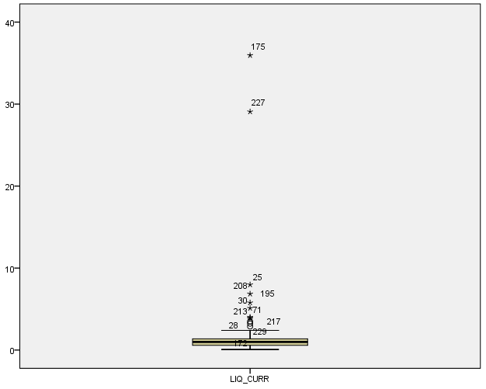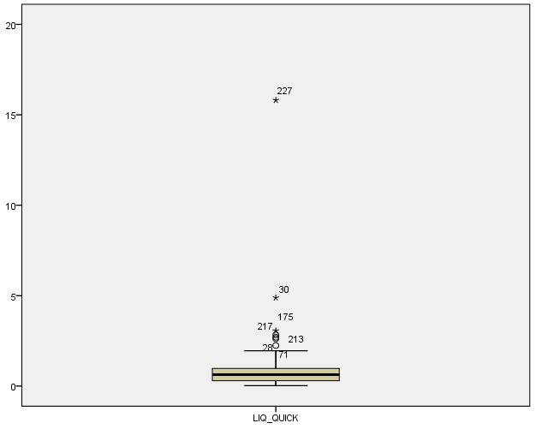

Рис. 1. Ящичковая диаграмма Рис. 2. Ящичковая диаграмма

коэффициента текущей ликвидности коэффициента быстрой ликвидности

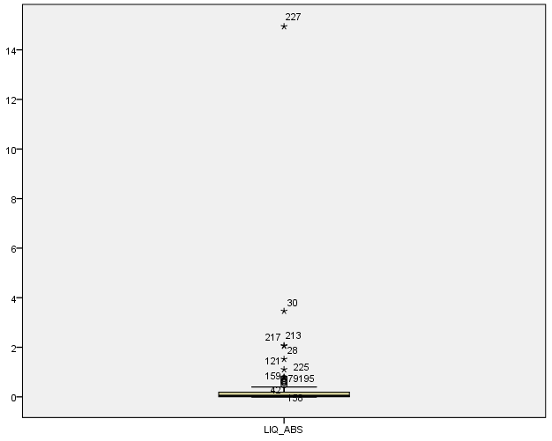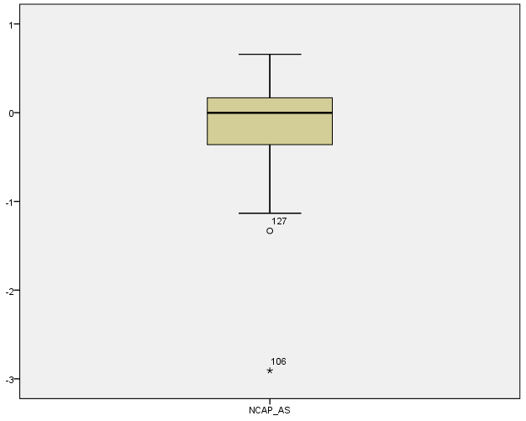

Рис. 3. Ящичковая диаграмма Рис. 4. Ящичковая диаграмма

коэффициента абсолютной ликвидности доли чистого оборотного капитала в активах

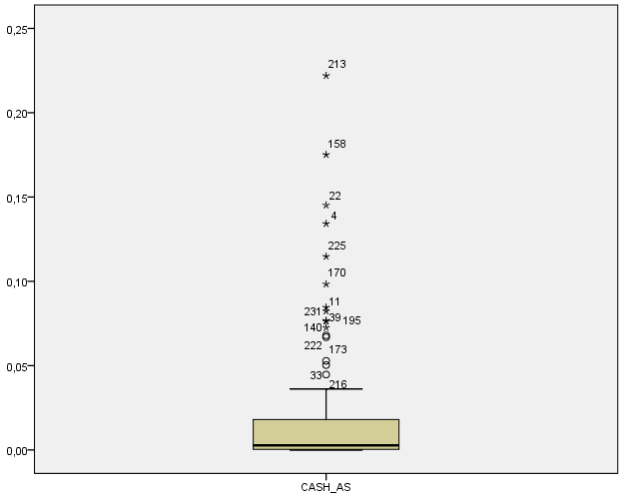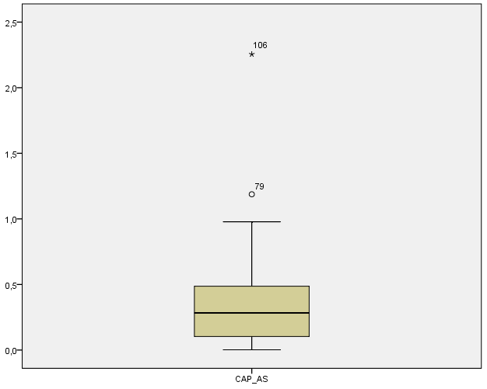 Рис. 5. Ящичковая диаграмма Рис. 6. Ящичковая диаграмма

доли денежных средств в активах коэффициента автономии

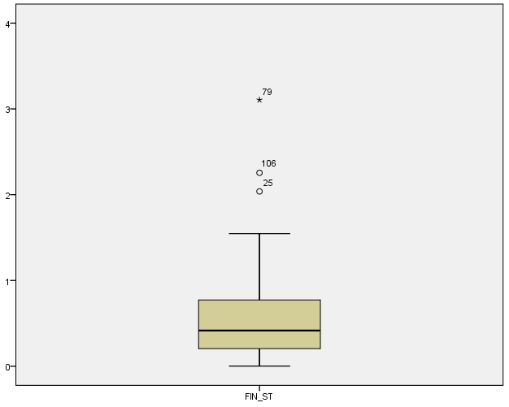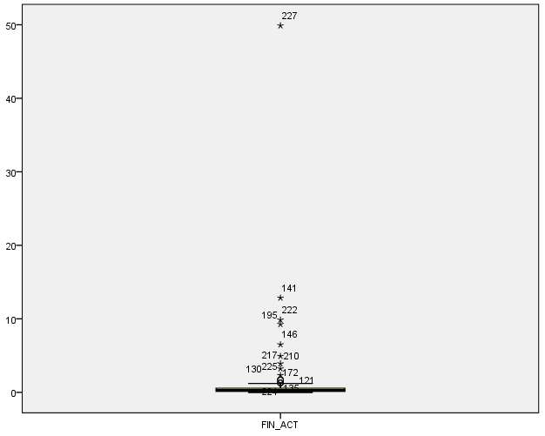

Рис. 7. Ящичковая диаграмма Рис. 8. Ящичковая диаграмма

коэффициента финансовой устойчивости коэффициента финансовой активности

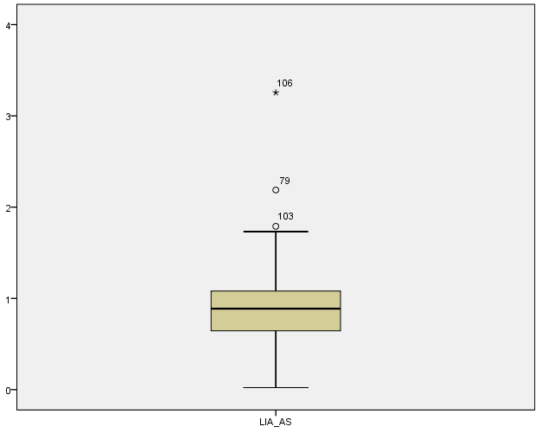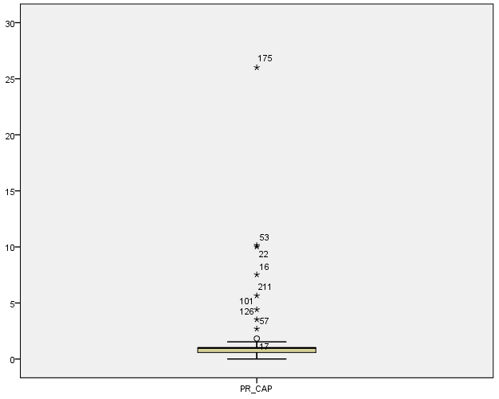

Рис. 9. Ящичковая диаграмма показателя Рис. 10. Ящичковая диаграмма

отношения обязательств к активам коэффициента устойчивости экономического роста

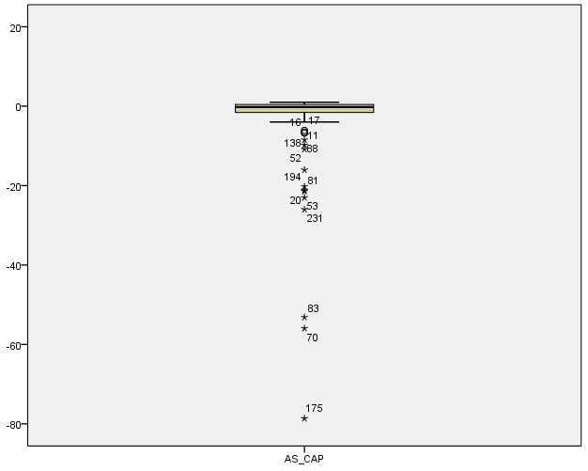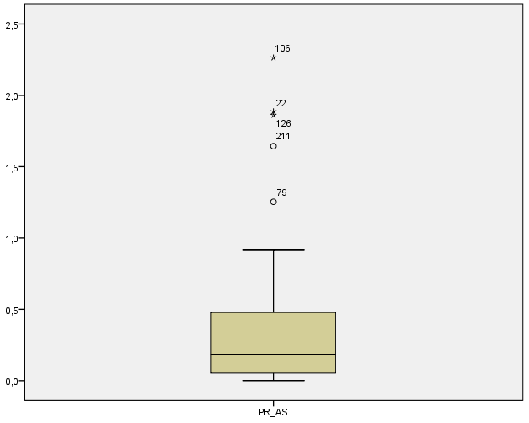 Рис. 11. Ящичковая диаграмма Рис. 12. Ящичковая диаграмма показателя

коэффициента маневренности отношения нераспределенной прибыли к активам

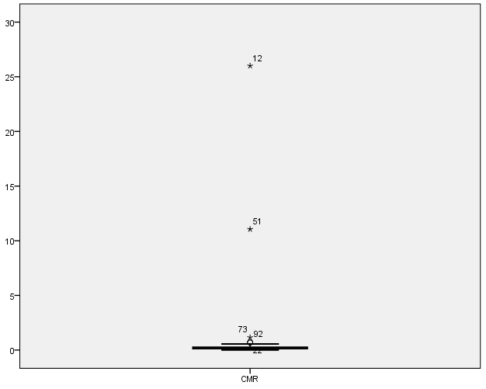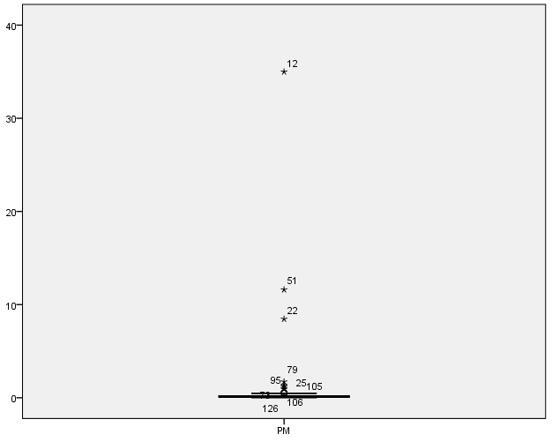

Рис. 13. Ящичковая диаграмма Рис. 14. Ящичковая диаграмма

коэффициента вклада на покрытие рентабельности продаж

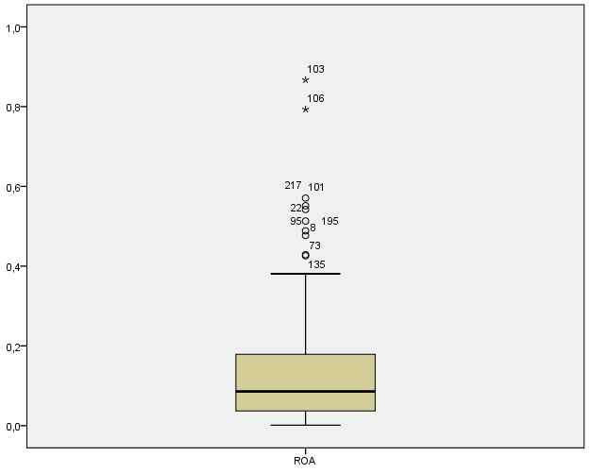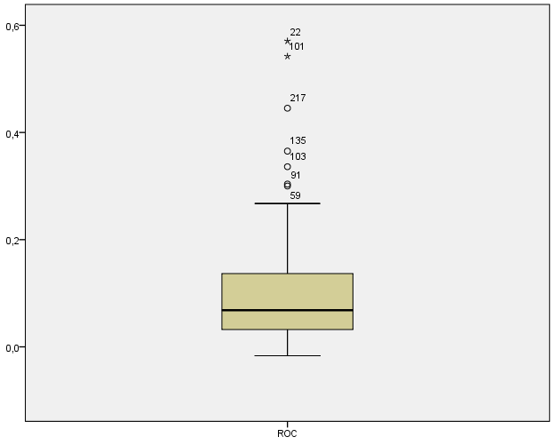а\

Рис. 15. Ящичковая диаграмма Рис. 16. Ящичковая диаграмма

рентабельности активов рентабельности капитала

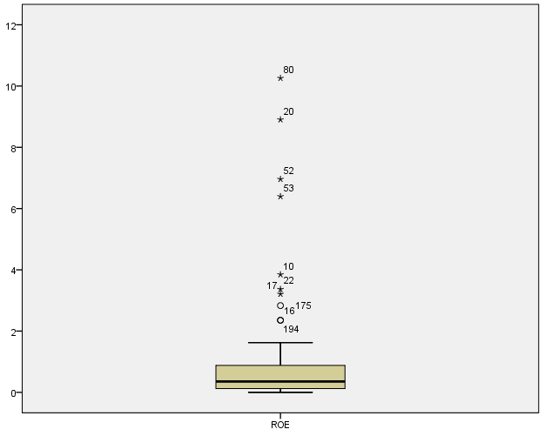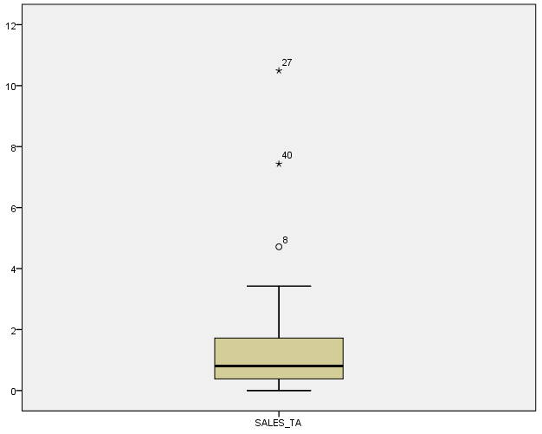

Рис. 17. Ящичковая диаграмма Рис. 18. Ящичковая диаграмма показателя

рентабельности собственного капитала отношения выручки к активам

Приложение 4

**Графический анализ переменных**

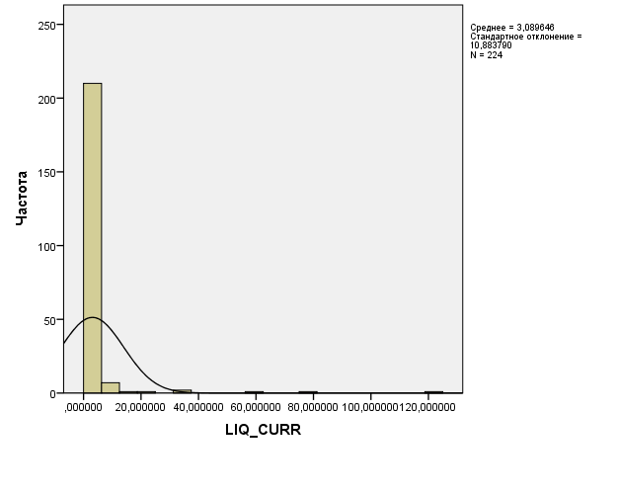

Рис. 19. График переменной коэффициент текущей ликвидности

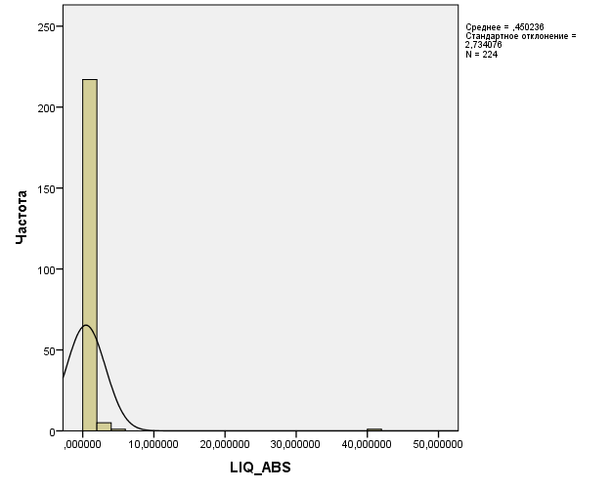

Рис. 20. График переменной коэффициент быстрой ликвидности



Рис. 21. График переменной коэффициент абсолютной ликвидности

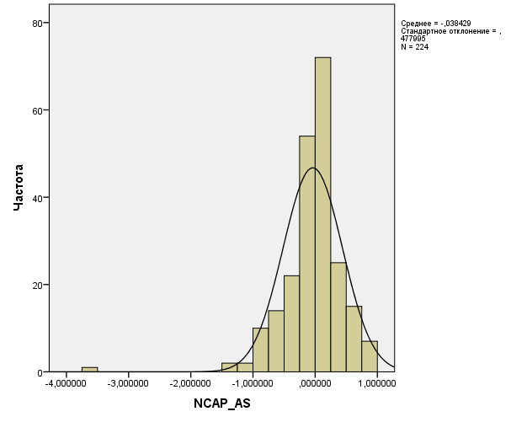

Рис. 22. График переменной доля чистого оборотного капитала в активах

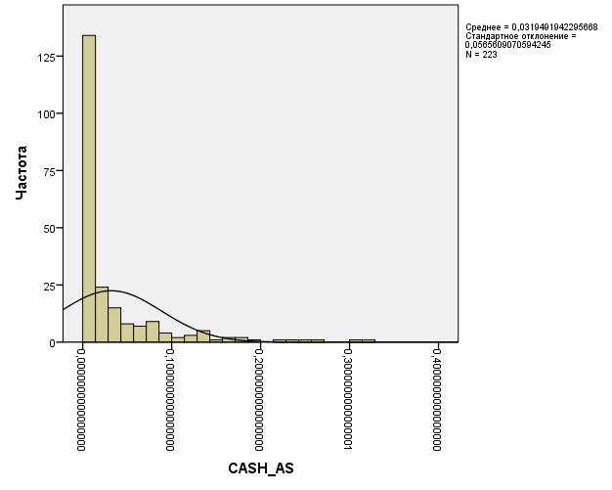

Рис. 23. График переменной доля денежных средств в активах

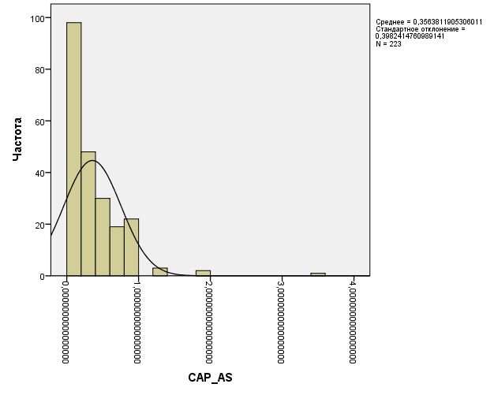

Рис. 24. График переменной коэффициент автономии

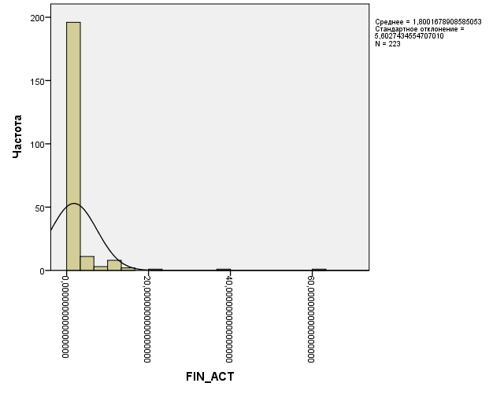

Рис. 25. График переменной коэффициент финансовой активности

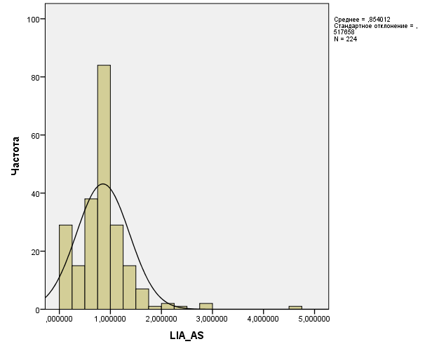

Рис. 26. График переменной отношение обязательств к активам

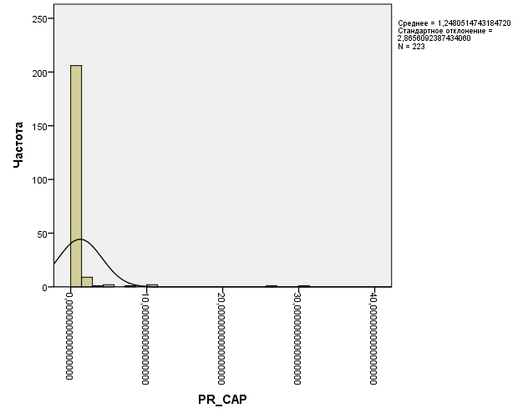

Рис. 27. График переменной коэффициент устойчивости экономического роста

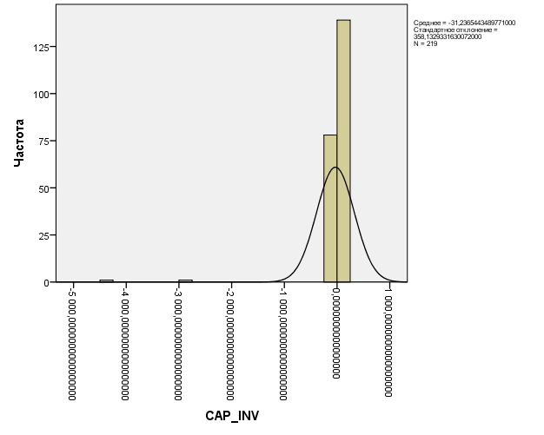

Рис. 28. График переменной коэффициент обеспеченности запасов и затрат собственным средствам

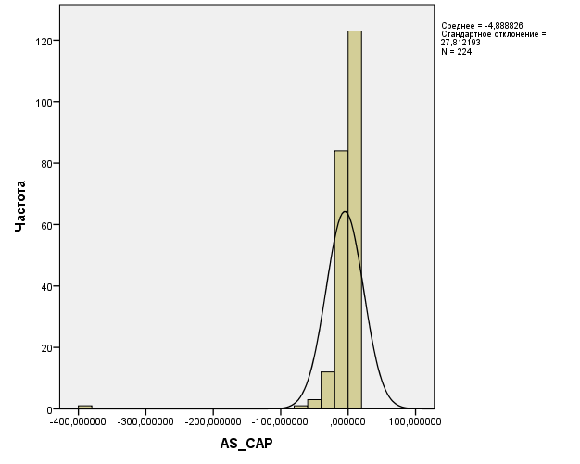

Рис. 29. График переменной коэффициент маневренности

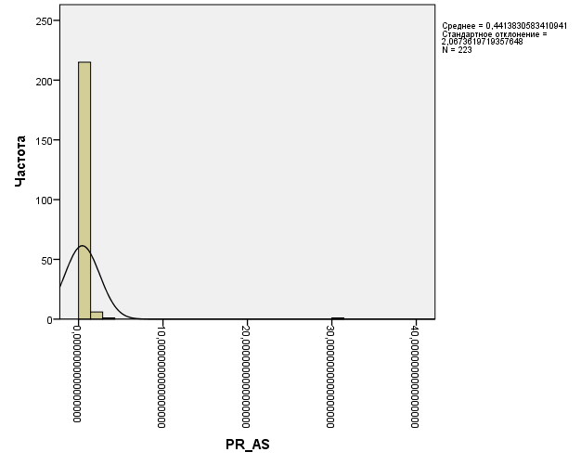

Рис. 30. График переменной Нераспределенная прибыль / Активы

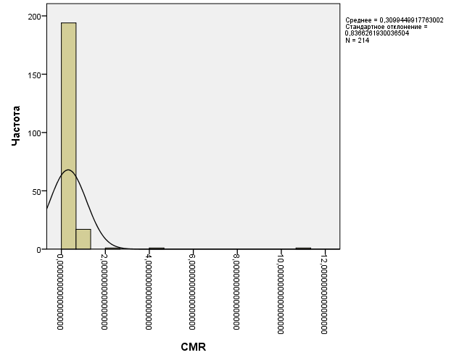

Рис. 31. График переменной коэффициент вклада на покрытие

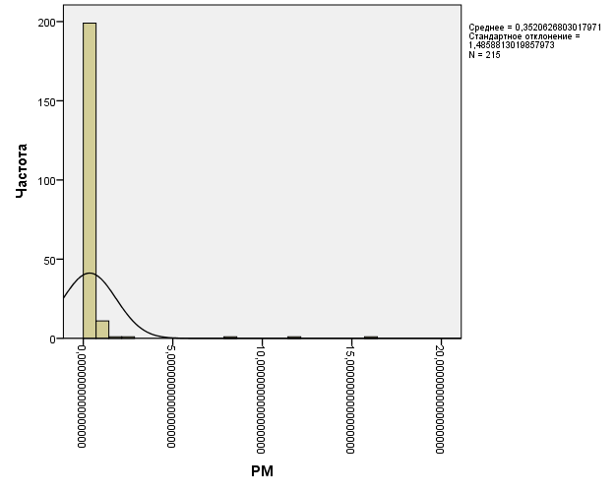

Рис. 32. График переменной рентабельность продаж

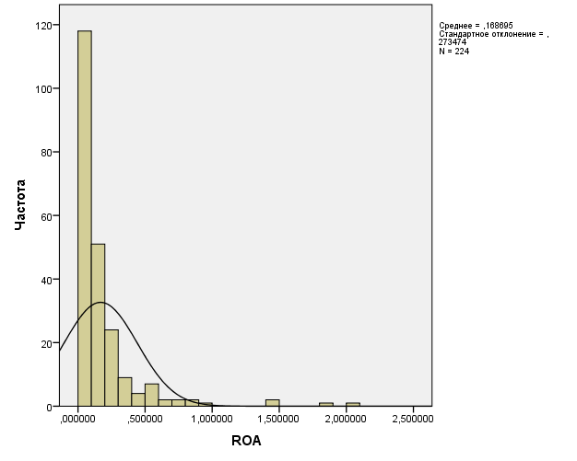

Рис. 33. График переменной рентабельность активов

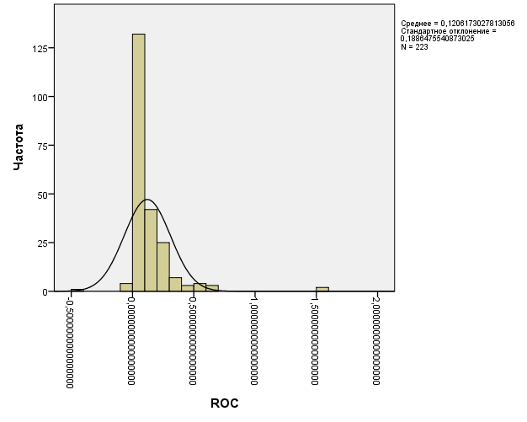

Рис. 34. График переменной рентабельность капитала

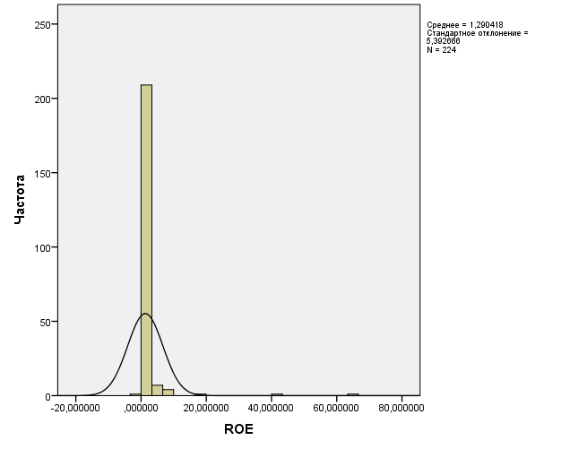

Рис. 35. График переменной рентабельность собственного капитала

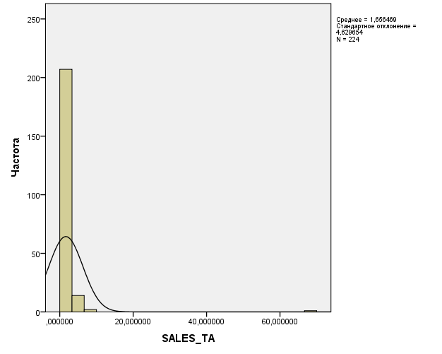

Рис. 36. График переменной отношение выручки к активам

Приложение 5

**Вероятностные графики Q-Q**

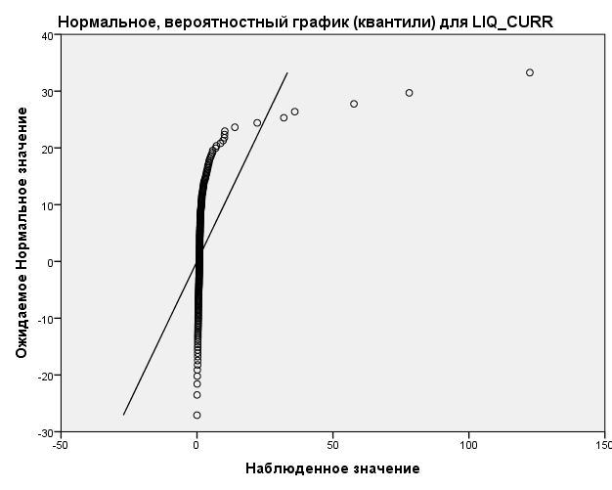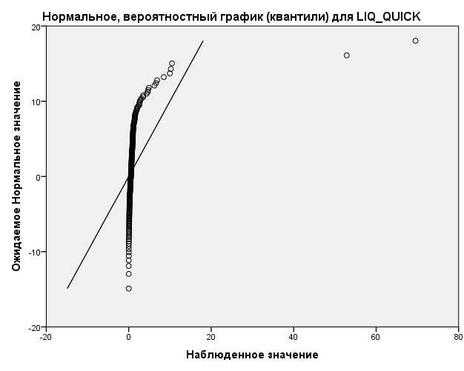

Рис. 37. Вероятностный график Рис. 38. Вероятностный график

коэффициента текущей ликвидности коэффициента быстрой ликвидности

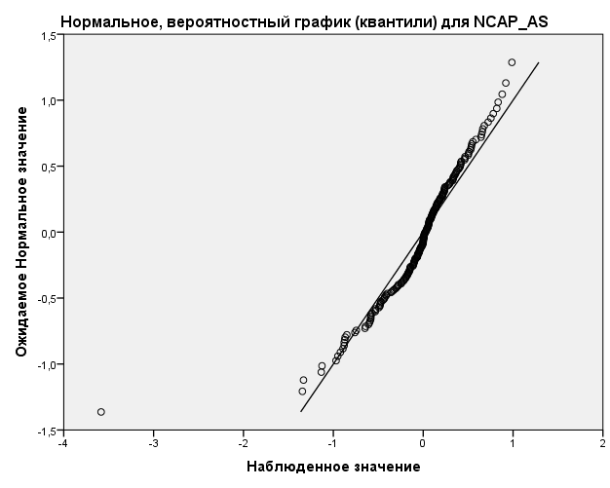

Рис. 39. Вероятностный график Рис. 40. Вероятностный график

коэффициента абсолютной ликвидности доли чистого оборотного капитала в активах

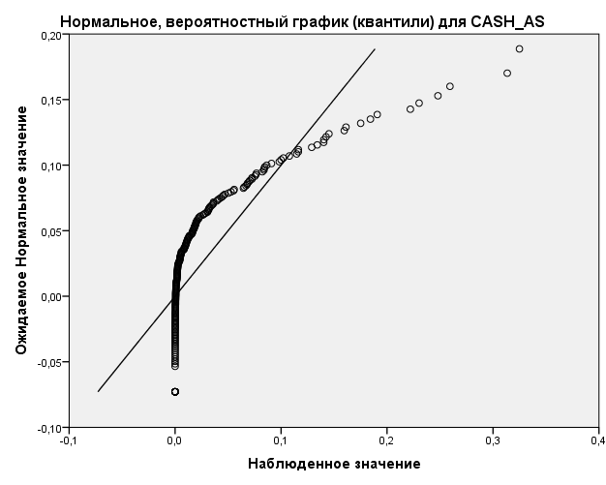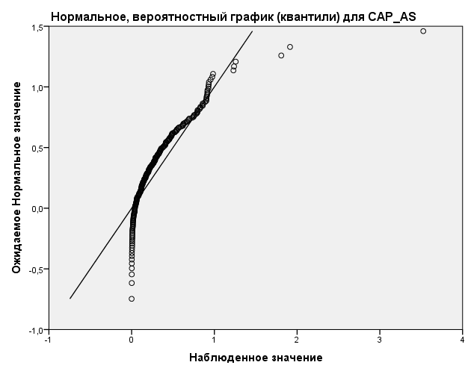 Рис. 41. Вероятностный график Рис. 42. Вероятностный график

доли денежных средств в активах коэффициента автономии

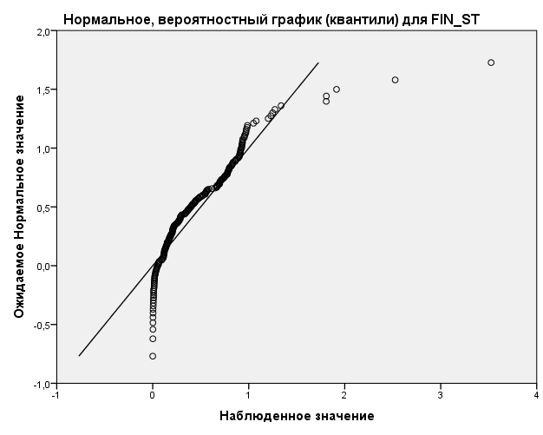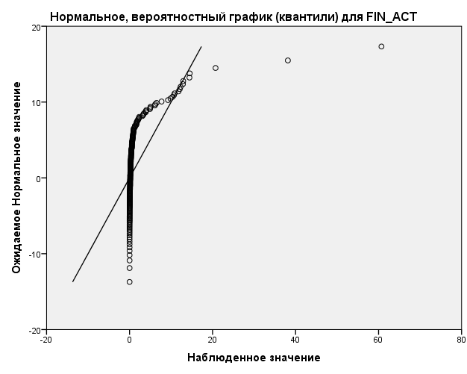

Рис. 43. Вероятностный график Рис. 44. Вероятностный график

коэффициента финансовой устойчивости коэффициента финансовой активности

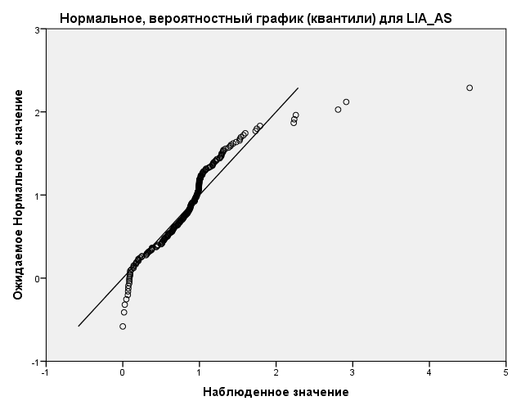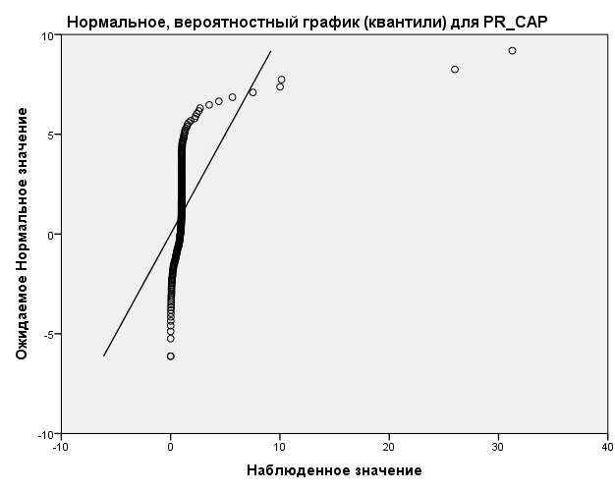

Рис. 45. Вероятностный график показателя Рис. 46. Вероятностный график

отношения обязательств к активам коэффициента устойчивости эк. роста

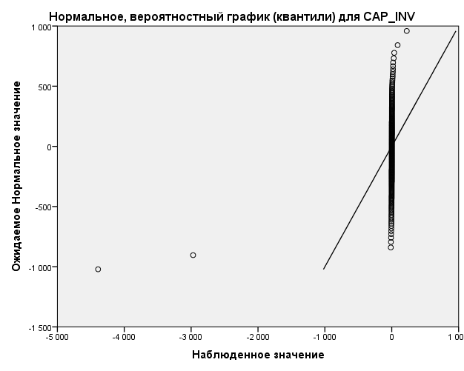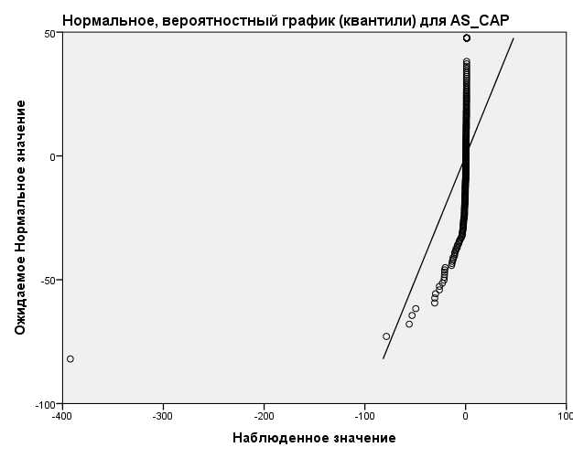 Рис. 47. Вероятностный график Рис. 48. Вероятностный график

коэффициента обеспеченности запасов коэффициента маневренности

и затрат собственным средствам

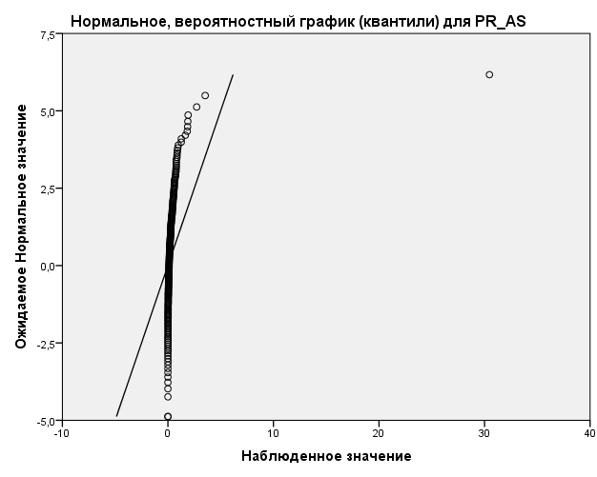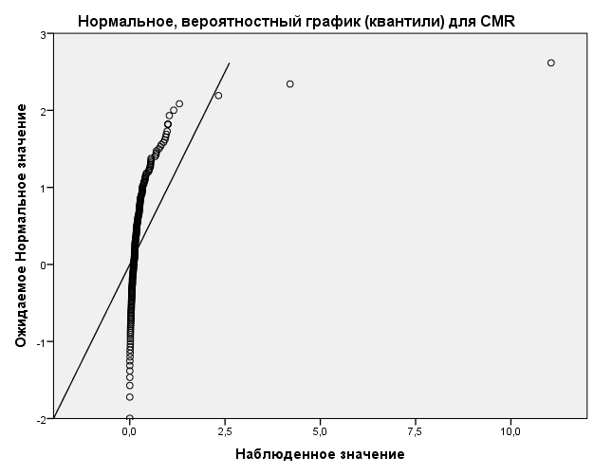

Рис. 49. Вероятностный график показателя Рис. 50. Вероятностный график

отношения нераспределенной прибыли коэффициента вклада на покрытие

к активам

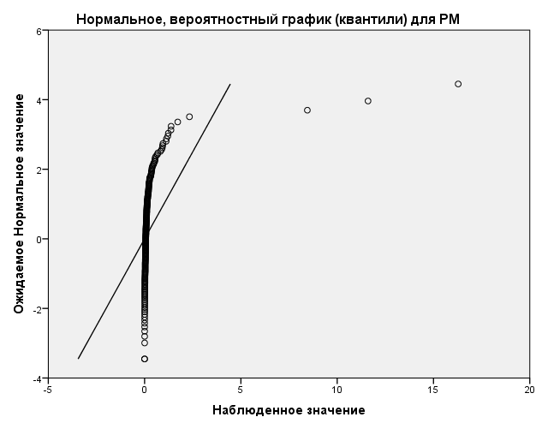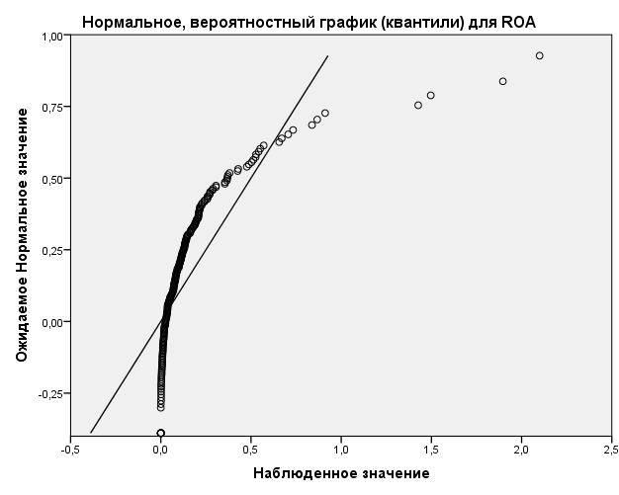

Рис. 51. Вероятностный график Рис. 52. Вероятностный график

рентабельности продаж рентабельности активов

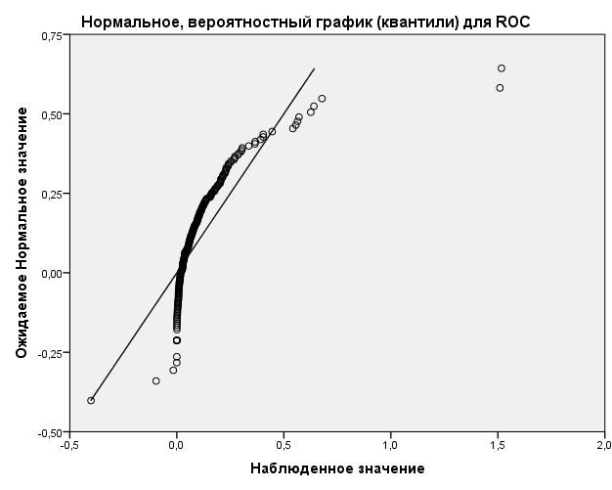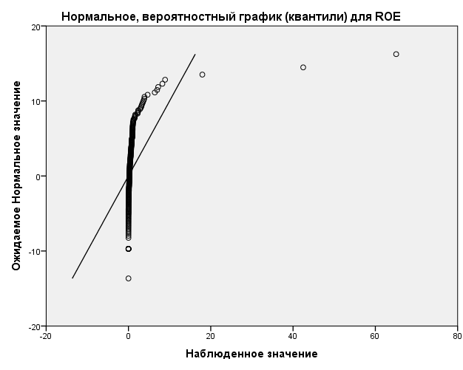

Рис. 53. Вероятностный график Рис. 54. Вероятностный график

рентабельности капитала рентабельности собственного капитала

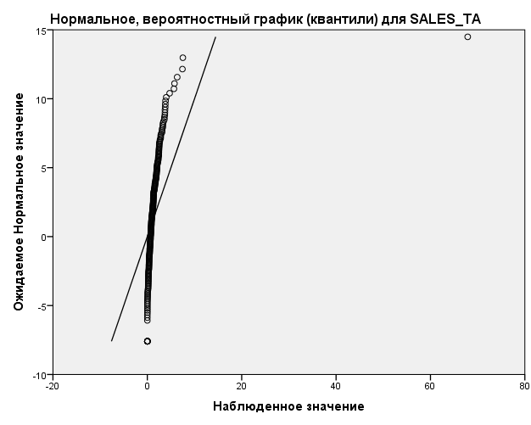

Рис. 55. Вероятностный график показателя отношения выручки к активам

Приложение 6

**Результаты применения теста Стьюдента**

|  |  |  |  |  |  |  |  |  |  |  |
| --- | --- | --- | --- | --- | --- | --- | --- | --- | --- | --- |
|  | | Критерий равенства дисперсий Ливиня | | t-критерий равенства средних | | | | | | |
| F | Знч. | t | ст.св. | Значимость (2-сторонняя) | Раз-ность сред-них | Стд. ошибка раз-ности | 95% доверительный интервал разности средних | |
| Ниж-няя грани-ца | Верх-няя грани-ца |
| LIQ_CURR | Предполагается равенство дисперсий | 0,838 | 0,361 | -0,992 | 222,000 | 0,322 | -1,443 | 1,455 | -4,310 | 1,423 |
| Равенство дисперсий не предполагается |  |  | -0,989 | 210,373 | 0,324 | -1,443 | 1,460 | -4,321 | 1,434 |
| LIQ_QUICK | Предполагается равенство дисперсий | 11,032 | 0,001 | -2,239 | 222,000 | 0,026 | -1,763 | 0,787 | -3,314 | -0,212 |
| Равенство дисперсий не предполагается |  |  | -2,279 | 115,528 | 0,024 | -1,763 | 0,773 | -3,295 | -0,231 |
| LIQ_ABS | Предполагается равенство дисперсий | 4,515 | 0,035 | -1,525 | 222,000 | 0,129 | -0,556 | 0,364 | -1,274 | 0,162 |
| Равенство дисперсий не предполагается |  |  | -1,551 | 118,222 | 0,124 | -0,556 | 0,358 | -1,265 | 0,154 |
| NCAP_AS | Предполагается равенство дисперсий | 0,457 | 0,500 | -3,528 | 222,000 | 0,001 | -0,220 | 0,062 | -0,343 | -0,097 |
| Равенство дисперсий не предполагается |  |  | -3,549 | 204,880 | 0,000 | -0,220 | 0,062 | -0,342 | -0,098 |
| CASH_AS | Предполагается равенство дисперсий | 36,763 | 0,000 | -4,348 | 221,000 | 0,000 | -0,032 | 0,007 | -0,046 | -0,017 |
| Равенство дисперсий не предполагается |  |  | -4,415 | 156,032 | 0,000 | -0,032 | 0,007 | -0,046 | -0,018 |
| CAP_AS | Предполагается равенство дисперсий | 7,791 | 0,006 | -3,007 | 221,000 | 0,003 | -0,158 | 0,052 | -0,261 | -0,054 |
| Равенство дисперсий не предполагается |  |  | -3,028 | 207,303 | 0,003 | -0,158 | 0,052 | -0,260 | -0,055 |
| FIN_ST | Предполагается равенство дисперсий | 1,159 | 0,283 | -1,640 | 221,000 | 0,102 | -0,099 | 0,060 | -0,217 | 0,020 |
| Равенство дисперсий не предполагается |  |  | -1,644 | 220,642 | 0,102 | -0,099 | 0,060 | -0,217 | 0,020 |
| FIN_ACT | Предполагается равенство дисперсий | 39,009 | 0,000 | -3,846 | 221,000 | 0,000 | -2,801 | 0,728 | -4,236 | -1,366 |
| Равенство дисперсий не предполагается |  |  | -3,933 | 114,201 | 0,000 | -2,801 | 0,712 | -4,212 | -1,390 |
| LIA_AS | Предполагается равенство дисперсий | 3,297 | 0,071 | 4,435 | 222,000 | 0,000 | 0,295 | 0,066 | 0,164 | 0,426 |
| Равенство дисперсий не предполагается |  |  | 4,453 | 214,199 | 0,000 | 0,295 | 0,066 | 0,164 | 0,425 |
| PR_CAP | Предполагается равенство дисперсий | 1,691 | 0,195 | -0,737 | 221,000 | 0,462 | -0,283 | 0,384 | -1,040 | 0,474 |
| Равенство дисперсий не предполагается |  |  | -0,749 | 150,530 | 0,455 | -0,283 | 0,378 | -1,030 | 0,464 |
| CAP_INV | Предполагается равенство дисперсий | 7,570 | 0,006 | -1,506 | 217,000 | 0,134 | -72,694 | 48,273 | -167,838 | 22,450 |
| Равенство дисперсий не предполагается |  |  | -1,472 | 106,411 | 0,144 | -72,694 | 49,389 | -170,608 | 25,220 |
| AS_CAP | Предполагается равенство дисперсий | 5,126 | 0,025 | -1,557 | 222,000 | 0,121 | -5,768 | 3,705 | -13,070 | 1,534 |
| Равенство дисперсий не предполагается |  |  | -1,532 | 121,094 | 0,128 | -5,768 | 3,765 | -13,222 | 1,686 |
| PR_AS | Предполагается равенство дисперсий | 2,736 | 0,100 | -1,283 | 221,000 | 0,201 | -0,355 | 0,277 | -0,900 | 0,190 |
| Равенство дисперсий не предполагается |  |  | -1,311 | 117,092 | 0,192 | -0,355 | 0,271 | -0,891 | 0,181 |
| CMR | Предполагается равенство дисперсий | 2,128 | 0,146 | 0,781 | 212,000 | 0,435 | 0,090 | 0,115 | -0,136 | 0,315 |
| Равенство дисперсий не предполагается |  |  | 0,760 | 131,553 | 0,448 | 0,090 | 0,118 | -0,143 | 0,322 |
| PM | Предполагается равенство дисперсий | 0,540 | 0,463 | 0,578 | 213,000 | 0,564 | 0,117 | 0,203 | -0,283 | 0,518 |
| Равенство дисперсий не предполагается |  |  | 0,579 | 212,859 | 0,563 | 0,117 | 0,202 | -0,282 | 0,516 |
| ROA | Предполагается равенство дисперсий | 3,136 | 0,078 | 1,187 | 222,000 | 0,237 | 0,043 | 0,037 | -0,029 | 0,115 |
| Равенство дисперсий не предполагается |  |  | 1,183 | 212,696 | 0,238 | 0,043 | 0,037 | -0,029 | 0,116 |
| ROC | Предполагается равенство дисперсий | 2,799 | 0,096 | 0,940 | 221,000 | 0,348 | 0,024 | 0,025 | -0,026 | 0,074 |
| Равенство дисперсий не предполагается |  |  | 0,936 | 211,252 | 0,350 | 0,024 | 0,025 | -0,026 | 0,074 |
| ROE | Предполагается равенство дисперсий | 10,207 | 0,002 | 2,118 | 222,000 | 0,035 | 1,515 | 0,715 | 0,105 | 2,924 |
| Равенство дисперсий не предполагается |  |  | 2,082 | 113,163 | 0,040 | 1,515 | 0,728 | 0,073 | 2,956 |
| SALES_TA | Предполагается равенство дисперсий | 0,990 | 0,321 | -1,041 | 222,000 | 0,299 | -0,644 | 0,619 | -1,863 | 0,575 |
| Равенство дисперсий не предполагается |  |  | -1,058 | 125,697 | 0,292 | -0,644 | 0,609 | -1,849 | 0,561 |

Приложение 7

**Результаты применения непараметрического критерия Манна-Уитни**

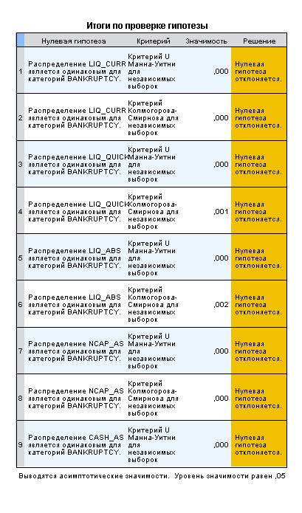

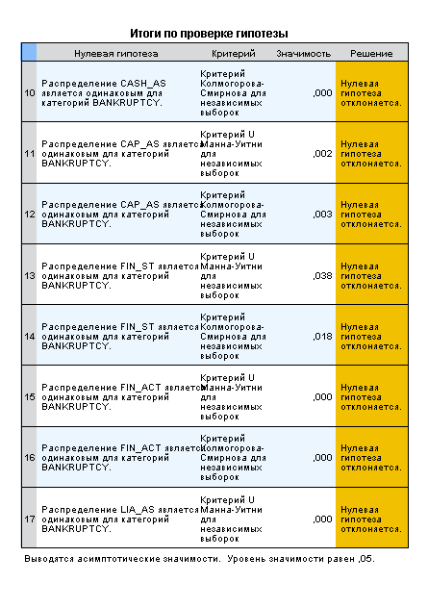

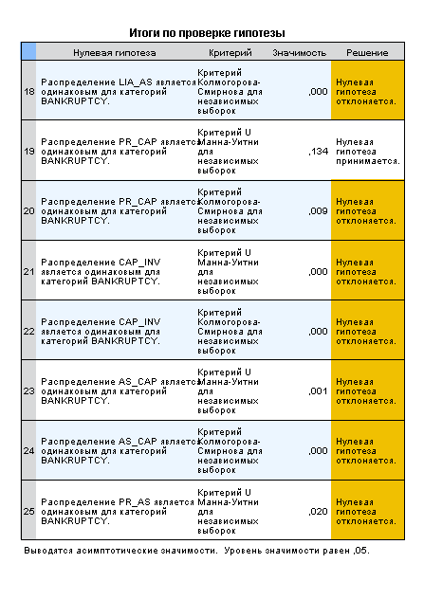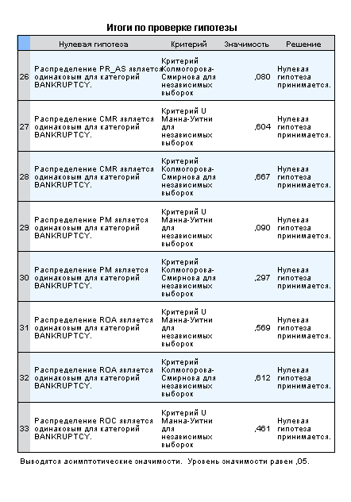

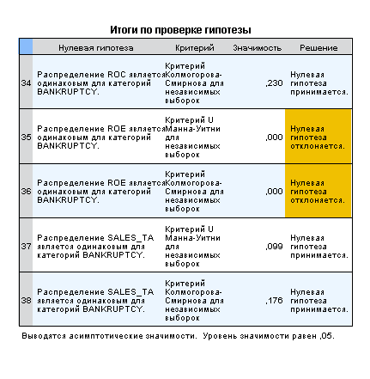

Приложение 8

**Результаты применения однофакторного дисперсионного анализа**

|  |  |  |  |  |  |  |
| --- | --- | --- | --- | --- | --- | --- |
|  | | Сумма квадратов | ст.св. | Средний квадрат | F | Знч. |
| LIQ_CURR | Между группами | 116,642 | 1 | 116,642 | 0,985 | 0,322 |
| Внутри групп | 26299,244 | 222 | 118,465 |  |  |
| Итого | 26415,886 | 223 |  |  |  |
| LIQ_QUICK | Между группами | 173,941 | 1 | 173,941 | 5,015 | 0,026 |
| Внутри групп | 7699,722 | 222 | 34,683 |  |  |
| Итого | 7873,663 | 223 |  |  |  |
| LIQ_ABS | Между группами | 17,277 | 1 | 17,277 | 2,325 | 0,129 |
| Внутри групп | 1649,686 | 222 | 7,431 |  |  |
| Итого | 1666,963 | 223 |  |  |  |
| NCAP_AS | Между группами | 2,705 | 1 | 2,705 | 12,447 | 0,001 |
| Внутри групп | 48,246 | 222 | 0,217 |  |  |
| Итого | 50,951 | 223 |  |  |  |
| CASH_AS | Между группами | 0,056 | 1 | 0,056 | 18,908 | 0,000 |
| Внутри групп | 0,654 | 221 | 0,003 |  |  |
| Итого | 0,710 | 222 |  |  |  |
| CAP_AS | Между группами | 1,384 | 1 | 1,384 | 9,043 | 0,003 |
| Внутри групп | 33,824 | 221 | 0,153 |  |  |
| Итого | 35,208 | 222 |  |  |  |
| FIN_ST | Между группами | 0,542 | 1 | 0,542 | 2,691 | 0,102 |
| Внутри групп | 44,522 | 221 | 0,201 |  |  |
| Итого | 45,064 | 222 |  |  |  |
| FIN_ACT | Между группами | 437,122 | 1 | 437,122 | 14,790 | 0,000 |
| Внутри групп | 6531,621 | 221 | 29,555 |  |  |
| Итого | 6968,743 | 222 |  |  |  |
| LIA_AS | Между группами | 4,864 | 1 | 4,864 | 19,671 | 0,000 |
| Внутри групп | 54,893 | 222 | 0,247 |  |  |
| Итого | 59,757 | 223 |  |  |  |
| PR_CAP | Между группами | 4,466 | 1 | 4,466 | 0,543 | 0,462 |
| Внутри групп | 1818,535 | 221 | 8,229 |  |  |
| Итого | 1823,001 | 222 |  |  |  |
| CAP_INV | Между группами | 289171,094 | 1 | 289171,094 | 2,268 | 0,134 |
| Внутри групп | 27671334,030 | 217 | 127517,668 |  |  |
| Итого | 27960505,124 | 218 |  |  |  |
| AS_CAP | Между группами | 1862,726 | 1 | 1862,726 | 2,423 | 0,121 |
| Внутри групп | 170631,806 | 222 | 768,612 |  |  |
| Итого | 172494,532 | 223 |  |  |  |
| PR_AS | Между группами | 7,015 | 1 | 7,015 | 1,646 | 0,201 |
| Внутри групп | 941,810 | 221 | 4,262 |  |  |
| Итого | 948,825 | 222 |  |  |  |
| CMR | Между группами | 0,428 | 1 | 0,428 | 0,611 | 0,435 |
| Внутри групп | 148,660 | 212 | 0,701 |  |  |
| Итого | 149,088 | 213 |  |  |  |
| PM | Между группами | 0,739 | 1 | 0,739 | 0,334 | 0,564 |
| Внутри групп | 471,739 | 213 | 2,215 |  |  |
| Итого | 472,478 | 214 |  |  |  |
| ROA | Между группами | 0,105 | 1 | 0,105 | 1,408 | 0,237 |
| Внутри групп | 16,573 | 222 | 0,075 |  |  |
| Итого | 16,678 | 223 |  |  |  |
| ROC | Между группами | 0,031 | 1 | 0,031 | 0,884 | 0,348 |
| Внутри групп | 7,869 | 221 | 0,036 |  |  |
| Итого | 7,901 | 222 |  |  |  |
| ROE | Между группами | 128,448 | 1 | 128,448 | 4,486 | 0,035 |
| Внутри групп | 6356,580 | 222 | 28,633 |  |  |
| Итого | 6485,028 | 223 |  |  |  |
| SALES_TA | Между группами | 23,230 | 1 | 23,230 | 1,084 | 0,299 |
| Внутри групп | 4756,484 | 222 | 21,426 |  |  |
| Итого | 4779,715 | 223 |  |  |  |

Приложение 9

**Результаты применения корреляционного анализа**

|  |  |  |  |  |  |  |  |  |  |  |  |  |  |  |  |  |  |  |  |  |
| --- | --- | --- | --- | --- | --- | --- | --- | --- | --- | --- | --- | --- | --- | --- | --- | --- | --- | --- | --- | --- |
|  | | LIQ_CURR | LIQ_QUICK | LIQ_ABS | NCAP_AS | CASH_AS | CAP_AS | FIN_ST | FIN_ACT | LIA_AS | PR_CAP | CAP_INV | AS_CAP | PR_AS | CMR | PM | ROA | ROC | ROE | SALES_TA |
| LIQ_  CURR | Корреляция Пирсона | 1 | ,650** | ,434** | ,272** | -,011 | ,056 | ,309** | ,301** | -,057 | ,135* | ,029 | -,019 | ,048 | ,243** | ,527** | ,019 | ,025 | -,028 | -,045 |
| Знч.(2-сторон) |  | ,000 | ,000 | ,000 | ,876 | ,402 | ,000 | ,000 | ,392 | ,043 | ,667 | ,779 | ,478 | ,000 | ,000 | ,780 | ,711 | ,680 | ,507 |
| N | 224 | 224 | 224 | 224 | 223 | 223 | 223 | 223 | 224 | 223 | 219 | 224 | 223 | 214 | 215 | 224 | 223 | 224 | 224 |
| LIQ_  QUICK | Корреляция Пирсона | ,650** | 1 | ,619** | ,306** | ,056 | ,142* | ,272** | ,536** | -,116 | ,063 | ,028 | ,027 | ,113 | ,267** | ,564** | ,118 | ,131 | -,029 | -,021 |
| Знч.(2-сторон) | ,000 |  | ,000 | ,000 | ,404 | ,034 | ,000 | ,000 | ,084 | ,351 | ,684 | ,688 | ,092 | ,000 | ,000 | ,077 | ,050 | ,661 | ,759 |
| N | 224 | 224 | 224 | 224 | 223 | 223 | 223 | 223 | 224 | 223 | 219 | 224 | 223 | 214 | 215 | 224 | 223 | 224 | 224 |
| LIQ_ABS | Корреляция Пирсона | ,434** | ,619** | 1 | ,204** | ,070 | ,154* | ,135* | ,754** | -,174** | -,006 | ,007 | ,027 | ,029 | ,039 | ,016 | ,163* | ,203** | -,022 | ,012 |
| Знч.(2-сторон) | ,000 | ,000 |  | ,002 | ,295 | ,022 | ,044 | ,000 | ,009 | ,929 | ,914 | ,693 | ,666 | ,574 | ,814 | ,015 | ,002 | ,743 | ,858 |
| N | 224 | 224 | 224 | 224 | 223 | 223 | 223 | 223 | 224 | 223 | 219 | 224 | 223 | 214 | 215 | 224 | 223 | 224 | 224 |
| NCAP_AS | Корреляция Пирсона | ,272** | ,306** | ,204** | 1 | ,199** | -,204** | -,063 | ,278** | -,758** | -,026 | ,074 | ,030 | -,053 | -,070 | -,002 | -,186** | -,015 | -,048 | ,051 |
| Знч.(2-сторон) | ,000 | ,000 | ,002 |  | ,003 | ,002 | ,349 | ,000 | ,000 | ,704 | ,278 | ,651 | ,427 | ,307 | ,982 | ,005 | ,823 | ,472 | ,451 |
| N | 224 | 224 | 224 | 224 | 223 | 223 | 223 | 223 | 224 | 223 | 219 | 224 | 223 | 214 | 215 | 224 | 223 | 224 | 224 |
| CASH_AS | Корреляция Пирсона | -,011 | ,056 | ,070 | ,199** | 1 | ,129 | ,021 | ,110 | -,208** | -,017 | ,070 | ,079 | ,012 | -,023 | -,008 | ,144* | ,171* | -,041 | ,290** |
| Знч.(2-сторон) | ,876 | ,404 | ,295 | ,003 |  | ,055 | ,752 | ,102 | ,002 | ,804 | ,305 | ,238 | ,855 | ,733 | ,903 | ,032 | ,011 | ,542 | ,000 |
| N | 223 | 223 | 223 | 223 | 223 | 223 | 223 | 223 | 223 | 223 | 219 | 223 | 223 | 214 | 214 | 223 | 223 | 223 | 223 |
| CAP_AS | Корреляция Пирсона | ,056 | ,142* | ,154* | -,204** | ,129 | 1 | ,821** | ,398** | ,146* | -,003 | ,031 | ,162* | ,262** | ,045 | ,035 | ,304** | ,079 | -,149* | -,009 |
| Знч.(2-сторон) | ,402 | ,034 | ,022 | ,002 | ,055 |  | ,000 | ,000 | ,029 | ,965 | ,651 | ,016 | ,000 | ,511 | ,609 | ,000 | ,242 | ,026 | ,898 |
| N | 223 | 223 | 223 | 223 | 223 | 223 | 223 | 223 | 223 | 223 | 219 | 223 | 223 | 214 | 214 | 223 | 223 | 223 | 223 |
| FIN_ST | Корреляция Пирсона | ,309** | ,272** | ,135* | -,063 | ,021 | ,821** | 1 | ,280** | ,232** | ,054 | -,001 | ,035 | ,207** | ,118 | ,183** | ,193** | -,016 | -,163* | -,068 |
| Знч.(2-сторон) | ,000 | ,000 | ,044 | ,349 | ,752 | ,000 |  | ,000 | ,000 | ,419 | ,984 | ,606 | ,002 | ,086 | ,007 | ,004 | ,812 | ,015 | ,315 |
| N | 223 | 223 | 223 | 223 | 223 | 223 | 223 | 223 | 223 | 223 | 219 | 223 | 223 | 214 | 214 | 223 | 223 | 223 | 223 |
| FIN_ACT | Корреляция Пирсона | ,301** | ,536** | ,754** | ,278** | ,110 | ,398** | ,280** | 1 | -,401** | ,262** | ,030 | ,061 | ,459** | ,033 | -,014 | ,101 | ,127 | -,061 | -,027 |
| Знч.(2-сторон) | ,000 | ,000 | ,000 | ,000 | ,102 | ,000 | ,000 |  | ,000 | ,000 | ,661 | ,362 | ,000 | ,634 | ,843 | ,134 | ,059 | ,363 | ,686 |
| N | 223 | 223 | 223 | 223 | 223 | 223 | 223 | 223 | 223 | 223 | 219 | 223 | 223 | 214 | 214 | 223 | 223 | 223 | 223 |
| LIA_AS | Корреляция Пирсона | -,057 | -,116 | -,174** | -,758** | -,208** | ,146* | ,232** | -,401** | 1 | ,005 | ,017 | -,049 | -,013 | ,134 | ,129 | ,245** | ,001 | ,065 | -,047 |
| Знч.(2-сторон) | ,392 | ,084 | ,009 | ,000 | ,002 | ,029 | ,000 | ,000 |  | ,944 | ,806 | ,467 | ,846 | ,051 | ,059 | ,000 | ,991 | ,333 | ,480 |
| N | 224 | 224 | 224 | 224 | 223 | 223 | 223 | 223 | 224 | 223 | 219 | 224 | 223 | 214 | 215 | 224 | 223 | 224 | 224 |
| PR_CAP | Корреляция Пирсона | ,135* | ,063 | -,006 | -,026 | -,017 | -,003 | ,054 | ,262** | ,005 | 1 | ,045 | -,083 | ,717** | ,052 | ,085 | ,031 | ,052 | ,040 | -,030 |
| Знч.(2-сторон) | ,043 | ,351 | ,929 | ,704 | ,804 | ,965 | ,419 | ,000 | ,944 |  | ,505 | ,218 | ,000 | ,450 | ,218 | ,648 | ,435 | ,557 | ,651 |
| N | 223 | 223 | 223 | 223 | 223 | 223 | 223 | 223 | 223 | 223 | 219 | 223 | 223 | 214 | 214 | 223 | 223 | 223 | 223 |
| CAP_INV | Корреляция Пирсона | ,029 | ,028 | ,007 | ,074 | ,070 | ,031 | -,001 | ,030 | ,017 | ,045 | 1 | ,025 | ,066 | ,025 | ,014 | ,059 | ,061 | ,021 | ,094 |
| Знч.(2-сторон) | ,667 | ,684 | ,914 | ,278 | ,305 | ,651 | ,984 | ,661 | ,806 | ,505 |  | ,711 | ,330 | ,719 | ,836 | ,382 | ,367 | ,759 | ,166 |
| N | 219 | 219 | 219 | 219 | 219 | 219 | 219 | 219 | 219 | 219 | 219 | 219 | 219 | 210 | 210 | 219 | 219 | 219 | 219 |
| AS_CAP | Корреляция Пирсона | -,019 | ,027 | ,027 | ,030 | ,079 | ,162* | ,035 | ,061 | -,049 | -,083 | ,025 | 1 | ,037 | ,029 | ,029 | ,085 | ,073 | -,033 | ,022 |
| Знч.(2-сторон) | ,779 | ,688 | ,693 | ,651 | ,238 | ,016 | ,606 | ,362 | ,467 | ,218 | ,711 |  | ,585 | ,671 | ,675 | ,207 | ,277 | ,622 | ,746 |
| N | 224 | 224 | 224 | 224 | 223 | 223 | 223 | 223 | 224 | 223 | 219 | 224 | 223 | 214 | 215 | 224 | 223 | 224 | 224 |
| PR_AS | Корреляция Пирсона | ,048 | ,113 | ,029 | -,053 | ,012 | ,262** | ,207** | ,459** | -,013 | ,717** | ,066 | ,037 | 1 | ,073 | ,036 | ,083 | ,044 | -,031 | -,018 |
| Знч.(2-сторон) | ,478 | ,092 | ,666 | ,427 | ,855 | ,000 | ,002 | ,000 | ,846 | ,000 | ,330 | ,585 |  | ,285 | ,600 | ,215 | ,513 | ,646 | ,790 |
| N | 223 | 223 | 223 | 223 | 223 | 223 | 223 | 223 | 223 | 223 | 219 | 223 | 223 | 214 | 214 | 223 | 223 | 223 | 223 |
| CMR | Корреляция Пирсона | ,243** | ,267** | ,039 | -,070 | -,023 | ,045 | ,118 | ,033 | ,134 | ,052 | ,025 | ,029 | ,073 | 1 | ,759** | ,189** | ,149* | ,031 | ,009 |
| Знч.(2-сторон) | ,000 | ,000 | ,574 | ,307 | ,733 | ,511 | ,086 | ,634 | ,051 | ,450 | ,719 | ,671 | ,285 |  | ,000 | ,005 | ,029 | ,654 | ,892 |
| N | 214 | 214 | 214 | 214 | 214 | 214 | 214 | 214 | 214 | 214 | 210 | 214 | 214 | 214 | 214 | 214 | 214 | 214 | 214 |
| PM | Корреляция Пирсона | ,527** | ,564** | ,016 | -,002 | -,008 | ,035 | ,183** | -,014 | ,129 | ,085 | ,014 | ,029 | ,036 | ,759** | 1 | ,166* | ,146* | ,024 | -,062 |
| Знч.(2-сторон) | ,000 | ,000 | ,814 | ,982 | ,903 | ,609 | ,007 | ,843 | ,059 | ,218 | ,836 | ,675 | ,600 | ,000 |  | ,015 | ,032 | ,728 | ,362 |
| N | 215 | 215 | 215 | 215 | 214 | 214 | 214 | 214 | 215 | 214 | 210 | 215 | 214 | 214 | 215 | 215 | 214 | 215 | 215 |
| ROA | Корреляция Пирсона | ,019 | ,118 | ,163* | -,186** | ,144* | ,304** | ,193** | ,101 | ,245** | ,031 | ,059 | ,085 | ,083 | ,189** | ,166* | 1 | ,826** | ,351** | ,463** |
| Знч.(2-сторон) | ,780 | ,077 | ,015 | ,005 | ,032 | ,000 | ,004 | ,134 | ,000 | ,648 | ,382 | ,207 | ,215 | ,005 | ,015 |  | ,000 | ,000 | ,000 |
| N | 224 | 224 | 224 | 224 | 223 | 223 | 223 | 223 | 224 | 223 | 219 | 224 | 223 | 214 | 215 | 224 | 223 | 224 | 224 |
| ROC | Корреляция Пирсона | ,025 | ,131 | ,203** | -,015 | ,171* | ,079 | -,016 | ,127 | ,001 | ,052 | ,061 | ,073 | ,044 | ,149* | ,146* | ,826** | 1 | ,549** | ,539** |
| Знч.(2-сторон) | ,711 | ,050 | ,002 | ,823 | ,011 | ,242 | ,812 | ,059 | ,991 | ,435 | ,367 | ,277 | ,513 | ,029 | ,032 | ,000 |  | ,000 | ,000 |
| N | 223 | 223 | 223 | 223 | 223 | 223 | 223 | 223 | 223 | 223 | 219 | 223 | 223 | 214 | 214 | 223 | 223 | 223 | 223 |
| ROE | Корреляция Пирсона | -,028 | -,029 | -,022 | -,048 | -,041 | -,149* | -,163* | -,061 | ,065 | ,040 | ,021 | -,033 | -,031 | ,031 | ,024 | ,351** | ,549** | 1 | ,065 |
| Знч.(2-сторон) | ,680 | ,661 | ,743 | ,472 | ,542 | ,026 | ,015 | ,363 | ,333 | ,557 | ,759 | ,622 | ,646 | ,654 | ,728 | ,000 | ,000 |  | ,335 |
| N | 224 | 224 | 224 | 224 | 223 | 223 | 223 | 223 | 224 | 223 | 219 | 224 | 223 | 214 | 215 | 224 | 223 | 224 | 224 |
| TIE | Корреляция Пирсона | -,020 | ,141 | ,177 | ,100 | ,573** | ,002 | -,114 | ,080 | -,119 | ,003 | -,012 | ,092 | ,040 | ,014 | ,099 | ,145 | ,209* | ,092 | ,144 |
| Знч.(2-сторон) | ,849 | ,171 | ,085 | ,331 | ,000 | ,988 | ,267 | ,437 | ,249 | ,980 | ,907 | ,375 | ,699 | ,890 | ,339 | ,159 | ,041 | ,375 | ,162 |
| N | 96 | 96 | 96 | 96 | 96 | 96 | 96 | 96 | 96 | 96 | 96 | 96 | 96 | 95 | 95 | 96 | 96 | 96 | 96 |
| SALES_  TA | Корреляция Пирсона | -,045 | -,021 | ,012 | ,051 | ,290** | -,009 | -,068 | -,027 | -,047 | -,030 | ,094 | ,022 | -,018 | ,009 | -,062 | ,463** | ,539** | ,065 | 1 |
| Знч.(2-сторон) | ,507 | ,759 | ,858 | ,451 | ,000 | ,898 | ,315 | ,686 | ,480 | ,651 | ,166 | ,746 | ,790 | ,892 | ,362 | ,000 | ,000 | ,335 |  |
| N | 224 | 224 | 224 | 224 | 223 | 223 | 223 | 223 | 224 | 223 | 219 | 224 | 223 | 214 | 215 | 224 | 223 | 224 | 224 |

Приложение 10

**Результаты модели, построенной с помощью дискриминантного анализа**

|  |  |  |  |  |  |  |  |  |  |
| --- | --- | --- | --- | --- | --- | --- | --- | --- | --- |
| Таблица 1  **Собственные значения** | | | | | | | | | |
| Функция | Собственное значение | | % объясненной дисперсии | | | Кумулятивный % | | Каноническая корреляция | |
| 1 | 0,081a | | 100,0 | | | 100,0 | | 0,273 | |
| a. В анализе использовались первые 1 канонические дискриминантные функции.  Таблица 2  **Статистика Лямбда-Уилкса** | | | | | | | | | |
| Проверка функции(й) | | Лямбда Уилкса | | Хи-квадрат | ст.св. | | Знч. | |
| 1 | | 0,925 | | 16,268 | 5 | | 0,006 | |

Таблица 3

**Нормированные коэффициенты канонической дискриминантной функции**

|  |  |
| --- | --- |
|  | Функция |
| 1 |
| LIQ_CURR | 0,975 |
| FIN_ST | 0,368 |
| PR_CAP | -0,004 |
| PM | -0,728 |
| SALES_TA | 0,252 |

Таблица 4

**Структурная матрица**

|  |  |
| --- | --- |
|  | Функция |
| 1 |
| LIQ_CURR | 0,673 |
| FIN_ST | 0,496 |
| SALES_TA | 0,227 |
| PR_CAP | 0,160 |
| PM | -0,143 |
| Объединенные внутригрупповые корреляции между дискриминантными переменными и нормированными каноническими дискриминантными функциями.  Переменные упорядочены по абсолютной величине корреляций внутри функции. | | |

Таблица 5

**Коэффициенты канонической дискриминантной функции**

|  |  |
| --- | --- |
|  | Функция |
| 1 |
| LIQ_CURR | 0,139 |
| FIN_ST | 0,830 |
| PR_CAP | -0,001 |
| PM | -0,488 |
| SALES_TA | 0,053 |
| (Константа) | -0,632 |
| Ненормированные коэффициенты | |

Таблица 6

|  |  |  |  |  |  |
| --- | --- | --- | --- | --- | --- |
| **Результаты классификацииa** | | | | | |
|  |  | BANKRUPTCY | Предсказанная принадлежность к группе | | Итого |
|  |  | 0 | 1 |
| Исходные | Частота | 0 | 79 | 24 | 103 |
| 1 | 58 | 53 | 111 |
| % | 0 | 76,7 | 23,3 | 100,0 |
| 1 | 52,3 | 47,7 | 100,0 |
| a. 61,7% исходных сгруппированных наблюдений классифицировано правильно. | | | | | |

Приложение 11

**Результаты модели, построенной с помощью логистического регрессионного анализа**

*Блок 0: Начальный блок*

Таблица 1

|  |  |  |  |  |  |
| --- | --- | --- | --- | --- | --- |
| **Таблица классификацииa,b** | | | | | |
|  | Наблюденные | | Предсказанные | | |
|  | BANKRUPTCY | | Процент корректных |
|  | 0 | 1 |
| Шаг 0 | BANKRUPTCY | 0 | 0 | 103 | 0 |
| 1 | 0 | 111 | 100,0 |
| Общий процент | |  |  | 51,9 |
| a. Модель включает константу.  b. Разделяющее значение = 0,500 | | | | | |

Таблица 2

|  |  |  |  |  |  |  |  |
| --- | --- | --- | --- | --- | --- | --- | --- |
| **Переменные в уравнении** | | | | | | | |
|  | | B | Стд.Ошибка | Вальд | ст.св. | Знч. | Exp(B) |
| Шаг 0 | Константа | 0,075 | 0,137 | 0,299 | 1 | 0,585 | 1,078 |

Таблица 3

|  |  |  |  |  |  |
| --- | --- | --- | --- | --- | --- |
| **Переменные, не включенные в уравнение** | | | | | |
|  | | | Значение | ст.св. | Знч. |
| Шаг 0 | Переменные | LIQ_CURR | 7,559 | 1 | 0,006 |
| FIN_ST | 4,175 | 1 | 0,041 |
| PR_CAP | 0,440 | 1 | 0,507 |
| PM | 0,353 | 1 | 0,552 |
| SALES_TA | 0,887 | 1 | 0,346 |
| Обобщенные статистики | | 15,989 | 5 | 0,007 |

*Блок 1: Метод = Принудительное включение*

Таблица 4

|  |  |  |  |  |
| --- | --- | --- | --- | --- |
| **Объединенные тесты для коэффициентов модели** | | | | |
|  | | Хи-квадрат | ст.св. | Знч. |
| Шаг 1 | Шаг | 37,265 | 5 | 0,000 |
| Блок | 37,265 | 5 | 0,000 |
| Модель | 37,265 | 5 | 0,000 |

Таблица 5

|  |  |  |  |  |  |  |  |  |
| --- | --- | --- | --- | --- | --- | --- | --- | --- |
| **Сводка для модели** | | | | | | | | |
| Шаг | -2 Log Правдоподобие | | | R квадрат Кокса и Снелла | | R квадрат Нэйджелкерка | | |
| 1 | 259,103a | | | 0,160 | | 0,213 | | |
| a. Оценивание закончено на итерации номер 7, потому что оценки параметра изменились менее чем на ,001.  Таблица 6   |  |  |  |  |  |  | | --- | --- | --- | --- | --- | --- | | **Таблица классификацииa** | | | | | | |  | Наблюденные | | Предсказанные | | | |  | BANKRUPTCY | | Процент корректных | |  | 0 | 1 | | Шаг 1 | BANKRUPTCY | 0 | 80 | 23 | 77,7 | | 1 | 50 | 61 | 55,0 | | Общий процент | |  |  | 65,9 | | a. Разделяющее значение = 0,500 | | | | | |   Таблица 7 | | | | | | | | | |
| **Объединенные тесты для коэффициентов модели** | | | | | | | |
|  | | | Хи-квадрат | | ст.св. | | Знч. |
| Шаг 1 | | Шаг | 37,265 | | 5 | | 0,000 |
| Блок | 37,265 | | 5 | | 0,000 |
| Модель | 37,265 | | 5 | | 0,000 |

Таблица 8

|  |  |  |  |
| --- | --- | --- | --- |
| **Сводка для модели** | | | |
| Шаг | -2 Log Правдоподобие | R квадрат Кокса и Снелла | R квадрат Нэйджелкерка |
| 1 | 259,103a | 0,160 | 0,213 |
| a. Оценивание закончено на итерации номер 7, потому что оценки параметра изменились менее чем на ,001. | | | |